Teil 1: IPA Dokumentation

|  |  |  |  |
| --- | --- | --- | --- |
| IPA-Daten |  | | |
| Projektname | Inventar App | | |
| Firmenname | Technische Fachschule Bern, Abt. Informatik | | |
| Berufsschule | Technische Fachschule Bern | | |
| Autor | Josiah Schiess | | |
| Experten | VEX:  HEX: Iseli Erich Reto  NEX: | | |
| Verantwortliche Fachkraft | Amati Stefano | | |
| Berufsbildner | Giulio Iannattone | | |
| Fachrichtung | BET | | |
| Projektvorgehensmodell | HERMES 5 | | |
| Jahrgang und Kanton | IPA 2020, Kanton Bern | | |
| Ausgabedatum | 28.02.2020 | | |
| Status | In Arbeit | In Prüfung | Zur Nutzung genehmigt |

Tabelle 0-1: Teil 1: IPA Dokumentation

# Kurzfassung des IPA Berichtes

## Informationen

Diese Kurzfassung der Arbeit und die erarbeiteten Ergebnisse sollte das Projekt befassten Leser des Berichts den Einstieg für das Verständnis der Arbeit und die erarbeiteten Ergebnisse erleichtern.

## Grobe Ausgangssituation

Es wird eine Applikation für die Inventarisierung der vorhandenen Lehr- und Lernmaterialien für die Lehrkräfte und die Lernenden aufgebaut. Dabei sollen die Materialien (Einzelteile) verwaltet werden können und entsprechende Listen ausgegeben werden können. Zudem sollen Einzelteile zu Komponenten zusammengefasst werden können (z.B. Mainboard, CPU usw. zu konfiguriertem PC). Es wird eine Datenbank mit WEB Interface aufgebaut.

## Umsetzung

Wie wurde das Projekt umgesetzt

## Ergebnis

Welche Ergebnisse wurden erzielts

Contents

Teil 1: IPA Dokumentation 1

Kurzfassung des IPA Berichtes 2

Informationen 2

Grobe Ausgangssituation 2

Umsetzung 2

Ergebnis 2

2 Aufgabenstellung 4

2.1 Titel der Arbeit 4

2.2 Ausgangslage 4

2.3 Detaillierte Aufgabenstellung 4

2.3.1 Anwendungsfälle 4

2.3.2 Ziele: 5

2.3.3 Funktionale Anforderungen: 5

2.3.4 Nichtfunktionale Anforderungen: 5

2.4 Mittel und Methoden 6

2.5 Vorkenntnisse 6

2.6 Vorarbeiten 6

2.7 Neue Lerninhalte 6

2.8 Arbeiten in den letzten 6 Monaten 6

3 Standards 6

4 IPA-Schutzbedarfsanalyse 8

4.1 Zugriff auf lokale Computer 8

4.2 Zugriff auf GitHub 8

4.3 IPA Daten 8

5 Organisation der IPA Ergebnisse 9

5.1 Arbeitsumgebung 9

5.1.1 Arbeitsplatz 9

5.1.2 Laptop 9

5.2 Datensicherung Der IPA 10

5.2.1 Filestruktur der Gespeicherten Daten 10

5.2.2 Datensicherung der IPA 10

5.2.3 Namenskonzept der Gespeicherten Daten 10

5.2.4 Wiederherstellung 10

5.2.5 Test der Wiederherstellung von Dokumenten 11

6 Projektvorgehen 13

6.1 Projektvorgehensmodell 13

6.2 Phasen 13

6.3 Abweichungen 13

6.4 Meilensteine 14

7 IPA Projektorganisation 14

7.1 Projekt Organigramm 14

7.2 Projektrollen 15

8 Risikoanalyse 16

8.1 Legende 17

8.1.1 Schadensausmass 17

8.1.2 Eintrittswahrscheinlichkeit 17

8.2 Risikograph 18

8.2.1 vor Massnahmen 18

8.2.2 Nach Massnahmen 19

9 Zeitplan 20

9.1 Legende 21

10 Arbeitsjournale 22

10.1 Erster Tag: Mittwoch 12.02.2020 22

10.2 Zweiter Tag: Donnerstag 13.02.2020 24

10.3 Dritter Tag: Freitag 14.02.2020 26

10.4 Vierter Tag: Montag 17.02.2020 (Halbtag) 27

10.5 Fünfter Tag: Mittwoch 19.02.2020 28

11 Abschlussbericht 29

11.1 Vergleich Ist/Soll (Anforderungen, Zeit, Einsatzmittel) 29

11.2 Fazit zur IPA 29

11.3 Persönliches Fazit 29

11.4 Schlussreflexion 29

Teil 2: Projekt-Dokumentation 30

11.5 Einführung 30

12 Initialisierung 31

12.1 IST-Situation 31

12.1.1 Abgrenzungen 31

12.2 SOLL-Situation 31

12.2.1 Systemziele 32

12.2.2 Systemanforderungen 32

12.3 Vorgehensziele 35

13 Variantenvergleich 36

14 Konzept 37

14.1 Namenskonzept 37

14.1.1 Benutzer 37

14.1.2 Datenbank Relationen 37

14.2 Mockups 38

14.2.1 Login Seite 38

14.2.2 Start Seite 38

14.2.3 Lehrer Startseite Menu 39

14.2.4 Schüler Startseite 39

14.2.5 Schüler Startseite Menu 40

14.2.6 Lehrer Neues Material erfassen 40

14.2.7 Inventarliste 41

14.2.8 Ausleihungen 41

14.2.9 Inventarliste 42

14.3 Datenbank Konzept 43

14.3.1 Konzept Datenbank in der 1. Normalform 44

14.3.2 Konzept Datenbank in der 2. – 3. Normalform 44

14.3.3 Verifizierung 44

14.4 Programmstruktur 45

14.4.1 Entwicklungsumgebung Architektur 45

14.4.2 Frontend Package Diagramm 45

14.4.3 Back-End Package Diagramm 46

14.4.4 konzeptionelles Login verfahren 46

14.5 Konzeptionelle Schnittstellen 47

14.5.1 Diagramm 47

14.5.2 öffentliche Routen 47

14.5.3 Schüler Routen 47

14.5.4 Lehrer Routen 48

14.6 Testkonzept 49

14.6.1 Testdaten 49

14.6.2 Fehlerklassen 50

14.6.3 Testarten 50

14.6.4 Testvorgehen 50

14.6.5 Testziele 50

14.6.6 Testkategorien 51

14.6.7 Testvorlage 51

14.6.8 Testfälle 52

15 Realisierung 58

15.1 Projektumgebung 58

15.1.1 API (Backend) 58

15.1.2 Frontend 59

15.1.3 Datenbank 59

15.2 Datenbankschema 60

15.3 backend 60

15.4 Authentifikation 60

15.5 Frontend 60

15.6 Zukunftspläne 60

Teil 3: (Formaler Teil 2) 61

16 Abbildungsverzeichnis 61

17 Tabellenverzeichnis 62

18 Informationsquellen 64

19 Abkürzungsverzeichnis 65

20 Glossar 66

21 Phasen Freigabe 67

22 Anhang 68

22.1 Fronend Code 69

22.2 Back-End Code 70

22.3 Benutzeranleitung 71

# Aufgabenstellung

## Titel der Arbeit

Inventar-Applikation

## Ausgangslage

In der Abteilung Informatik sind verschiedenste Materialien für den Unterricht und die Werkstatt vorhanden. Diese Materialien sind über mehrere Standorte und Schränke verteilt. Die Materialien sind jedoch nicht inventarisiert und es gibt auch keine "Ausleih-Verwaltung". Mit dieser neuen Webapplikation soll den Nutzern der Materialien eine elektronische Verwaltung dieser Materialien ermöglicht werden.

## Detaillierte Aufgabenstellung

Es wird eine Applikation für die Inventarisierung der vorhandenen Lehr- und Lernmaterialien für die Lehrkräfte und die Lernenden aufgebaut. Dabei sollen die Materialien (Einzelteile) von den Lehrkräften verwaltet werden können (Neu – Mutation – Löschen). Die Standorte der Materialien werden angegeben. Das Material kann sowohl von den Lehrkräften wie auch den Lernenden ausgeliehen werden. Wird es nicht mehr benötigt kann es wieder freigegeben werden. Es wird eine Datenbank mit WEB Interface aufgebaut, auf den man mit einem Login zugreifen kann.

Die Datensicherung, die Benutzerverwaltung und die Standortverwaltung sind nicht Bestandteil dieser IPA! Es werden lediglich Testnutzer erstellt.

### Anwendungsfälle

1. Eine Lehrkraft kann sich mit Benutzername und Passwort ins Programm einloggen.
2. Eine Lehrkraft kann ein vorhandenes Lehr- bzw. Lernmaterial erfassen.
3. Die Daten eines bereits erfassten Lehr- bzw. Lernmaterials können von einer Lehrkraft verändert werden.
4. Ein Lehr- bzw. Lernmaterial kann von einer Lehrkraft gelöscht werden.
5. Eine Lehrkraft kann ein Lehr- bzw. Lernmaterial ausleihen und als ausgeliehen markieren und wenn er es wieder zurückbringt als nicht ausgeliehen markieren.
6. Eine Lehrkraft kann eine Lagerliste für die verfügbare Menge eines Materials abfragen.
7. Eine Lehrkraft kann eine Ausleihliste, welche für einen bestimmten Benutzer angibt, welche Materialien er/sie ausgeliehen hat, abfragen.
8. Eine Lernende / ein Lernender kann sich mit Benutzername und Passwort ins Programm einloggen.
9. Eine Lernende / ein Lernender kann ein Lehr- bzw. Lernmaterial ausleihen und als ausgeliehen markieren und wenn sie/er es wieder zurückbringt als nicht ausgeliehen markieren.
10. Eine Lernende / ein Lernender kann eine Ausleihliste abfragen, welche ihre/seine ausgeliehenen Materialien anzeigt.

### Ziele:

1. Es ist ein Login implementiert, welches Lernende und Lehrkräfte unterscheidet.
2. Es besteht ein Webinterface, welches den Lehrkräften ermöglicht, Materialien neu zu erfassen, zu mutiert und zu löschen, sowie Abfragen zu den Materialien und Ausleihe von Materialien vorzunehmen. Das Interface ermöglicht den Lernenden Abfragen zu den Materialien und Ausleihe von Materialien vorzunehmen.
3. Zu den Materialien können Nummer, Bezeichnung, Hersteller, Typ, Beschreibung/Eigenschaften, Seriennummer, Menge und Standort erfasst werden.
4. Es kann eine Lagerliste, welche die verfügbare Menge eines Materials angibt und eine Ausleihliste, welche für einen bestimmten Benutzer angibt, welche Materialien er/sie ausgeliehen hat, auf dem Bildschirm ausgegeben werden.
5. Die Tabellen der DB werden mittels SQL-Script erstellt; die Datenbank ist in der 3NF.
6. Webserver und MySql werden für die IPA lokal installiert.
7. Es besteht eine Benutzeranleitung zur Verwendung der Inventar-Applikation.

### Funktionale Anforderungen:

1. Je drei Testnutzer aus den beiden Benutzergruppen für die Lehrkräfte und Lernenden sollen mit Namen und Passwort per Script in der Datenbank erstellt werden (Z1).
2. Die Lehrkraft kann sich mit Benutzername und Passwort anmelden und erhält die entsprechenden Rechte (Z1)
3. Die Lernende / der Lernende kann sich mit Benutzername und Passwort anmelden und erhält die entsprechenden Rechte (Z1)
4. Die Passwörter werden als gehashte Strings in der Datenbank abgelegt (Z1)
5. Eine Lehrkraft kann Materialien über das Web-Interface erfassen (Z2)
6. Eine Lehrkraft kann Materialien über das Web-Interface löschen (Z2)
7. Eine Lehrkraft kann Materialien über das Web-Interface mutieren (Z2)
8. Eine Lehrkraft kann Materialien über das Web-Interface ausleihen. Dabei wird das Material als ausgeliehen markiert und mit seinem Namen verknüpft(Z2)
9. Eine Lernende/ein Lernender Materialien über das Web-Interface ausleihen. Dabei wird das Material als ausgeliehen markiert und mit seinem Namen verknüpft(Z2)
10. Zu den Materialien sollen die folgenden Attribute erfasst werden können: Nummer, Bezeichnung, Hersteller, Typ, Beschreibung/Eigenschaften, Seriennummer und Standort. (Z3)
11. Es kann, sowohl von Lehrkräften wie auch Lernenden, eine Lagerliste in der Applikation bzw. auf dem Bildschirm ausgegeben werden, welche die verfügbare (nicht ausgeliehene) Menge eines Materials angibt. (Z4)
12. Die Lehrkraft kann eine Ausleihliste in der Applikation bzw. auf dem Bildschirm ausgegeben lassen, welche für einen Benutzer angibt, welche Materialien er/sie ausgeliehen hat. Dabei kann die Lehrkraft für allen Benutzer die Auswahlliste ausgeben lassen. (Z4)
13. Die Lernende/der Lernender kann für sich selbst eine Ausleihliste in der Applikation bzw. auf dem Bildschirm ausgegeben lassen, welche anzeigt, welche Materialien sie/er ausgeliehen hat. (Z4)
14. Die Tabellen der DB werden mittels SQL-Script erstellt (Z5)
15. Der Webserver ist lokal installiert (Z6)
16. Die Datenbank ist lokal installiert (Z6)
17. Es besteht eine Benutzeranleitung mit den Themen Login, Erfassen von Materialien, Mutieren von Materialien, Löschen von Materialien, Ausleihen von Materialien, Ausgabe der Lagerliste und Ausleihliste (Z7)

### Nichtfunktionale Anforderungen:

1. Die Lagerliste und die Ausleihliste werden in der Applikation bzw. auf dem Bildschirm ausgegeben. (Z4)
2. Die Datenbank ist in der 3. NF (Z5)
3. Die Applikation wird mit JavaScript erstellt (Z6)
4. Als Datenbank wird MySql verwendet (Z6)
5. Die Benutzeranleitung ist als separate Datei realisiert und nicht in die Applikation integriert. (Z7)

## Mittel und Methoden

Projektmethode:

* Als Projektmethode wird HERMES 5 angewandt.

Technologie-Stack:

* Frontend : HTML, CSS, JS (Framework: Vue.js)
* Back-End : Node.js ,erweitert durch express.js & knex.js, Bcrypt, JWT (JsonWebToken)

DB: MySQL

Es gelten die Coding Conventions der ICT Berufsbildung.

Zur Entwicklung steht ein Laptop (Windows 10) mit installierter Entwicklungsumgebung (Visual Studio Code) zur Verfügung.

* Node.js ist lokal installiert.
* MySQL und MySql Workbench 8.0 CE sind lokal installiert.

Dies wird vorgängig zur IPA von dem Lernenden installiert bzw. bereitgestellt.

## Vorkenntnisse

HTML, CSS, JavaScript, Vue.js, SQL

## Vorarbeiten

Einarbeitung in Bcrypt und JWT

## Neue Lerninhalte

* Vertiefung Vue.js/Vuetify
* gehashte Passwörter in DB Speichen

## Arbeiten in den letzten 6 Monaten

Quiz-App erstellen mit SQLite und knex/vue/express Webauftritt erstellen DB in Web-App einbinden

# Standards

Die Technische Fachschule Bern besitzt keine Firmenstandards. Für die IPA werden deshalb die Coding-Conventions, die auf PkOrg auffindbar sind beachtet.

|  |  |
| --- | --- |
| Standard | Beschreibung |
| Dokumentvorlage | Dieses Dokument und ihre Beilagen wurden nach den Vorgaben von Pkorg.ch erstellt |
| Code/ Skripte / Kommentare | Aller selbsterstellte Code ausschnitte und Skripte werden nach den Code-Conventions, die auf Pkorg.ch auffindbar sind erstellt. |
| Sicherheitskonzept | Die Informatik Abteilung an der Technischen Fachschule Bern verfügen über keine Sicherheitskonzept. Ein eigenes Sicherheitskonzept wird deshalb für das Projekt verwendet |
| Projektmethode | Die Technische Fachschule Bern verfügt über keine eigene Projektmethode. Die Entscheidung liegt bei dem Projektleiter |

Tabelle 3-1: Standards

# IPA-Schutzbedarfsanalyse

## Zugriff auf lokale Computer

An meinen Laptop, der kann nur mit einem Passwort eingeloggt werden.

## Zugriff auf GitHub

Alle IPA Daten werden mit GitHub versioniert und gesichert Weitere Informationen sind Im Kapitel Organisation der IPA Ergebnisse.

## IPA Daten

Sämtliche Daten der IPA werden nur autorisierten Personen durch GitHub zur Verfügung gestellt. Die Daten werden täglich gesichert. Weitere Informationen Dazu sind im Kapitel Organisation der IPA Ergebnisse zu finden.

# Organisation der IPA Ergebnisse

## Arbeitsumgebung

### Arbeitsplatz

Während der ganze IPA wird an den folgenden Arbeitsplatz gearbeitet.

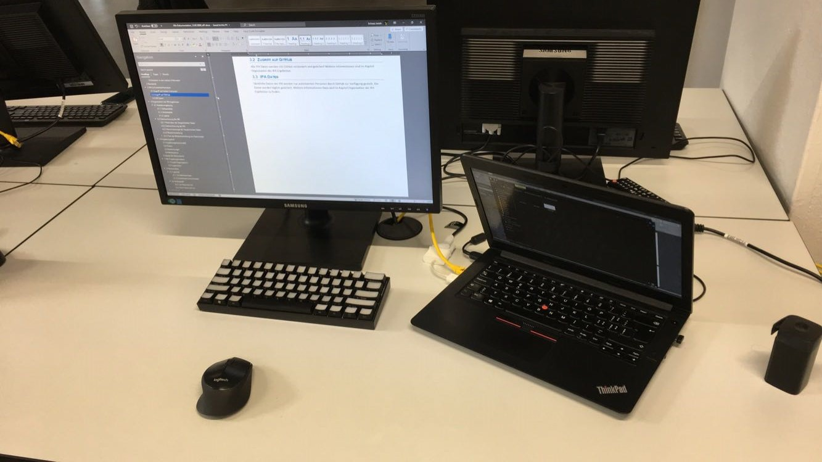

### Laptop

|  |  |  |
| --- | --- | --- |
| Bild | Eigenschaften | |
|  | Name | Lenovo ThinkPad E470 |
| Betriebssystem Architektur | 64 Bit |
| Betriebssystem Version | Windows 10 Pro |
| Speicherkapazität SSD/Flash | 256 GB |
| Daten Anschlüsse | 2 x USB 3.0, USB 2.0 und RJ-45 (LAN) |

Tabelle 5-1: Laptop

## Datensicherung Der IPA

### Filestruktur der Gespeicherten Daten

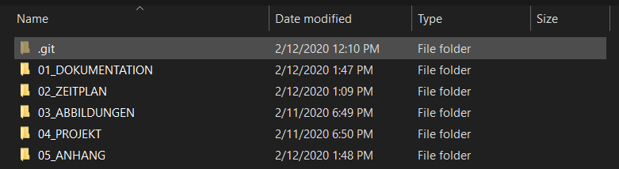

Abbildung 1: Filestruktur der Gespeicherten Daten

### Datensicherung der IPA

Alle IPA Dokumente und Projekt Dateien werden mittels Git versioniert. Und auf GitHub als Back-up hochgeladen. Das Back-up wird manuell Zwei Mal Täglich erstellet. Am Ende von jedem Tag wird ein Branch erstellt und auf GitHub hochgeladen.

Der Zugriff auf die Daten ist geschützt durch ein Passwort, das nur den Projektleiter bekannt ist.

### Namenskonzept der Gespeicherten Daten

Alle Dateien werden gekennzeichnet durch den Namen der Datei, den Letzt bekannten Änderungsdatum, und die Aktuelle Version der Datei. Dabei ist jeder Abschnitt mit einem Unterstrich getrennt. Das Datum muss folgendes Format **DD.MM.YYYY** entsprechen.

**Beispiel**:

**IPA-Dokumentation-beispiel_12.02.2020_v01.xyz**

### Wiederherstellung

Die Wiederherstellung von Projekt daten erfolgt durch GitHub oder per Konsole. Dazu ist ein Passwort benötigt.

### Test der Wiederherstellung von Dokumenten

#### Wiederherstellung durch Konsole

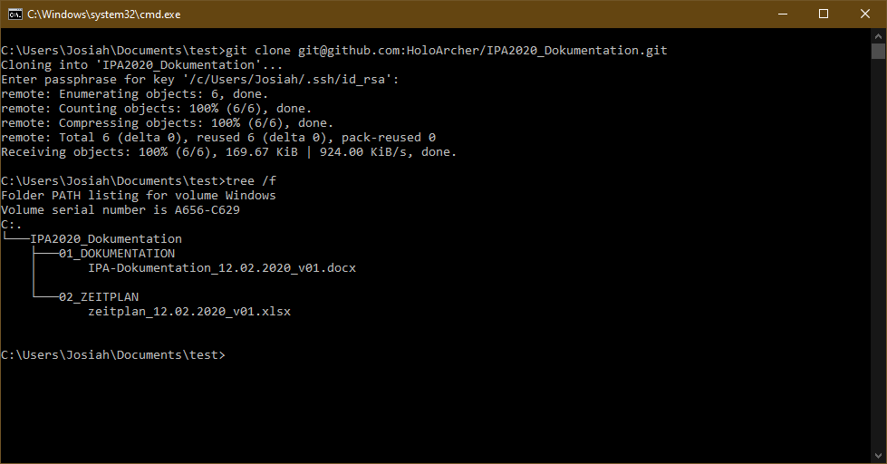

Abbildung 2: Test der Wiederherstellung von Dokumenten

C:\Users>git Clone git@github.com:HoloArcher/IPA2020_Dokumentation.git

Mit Git Clone kann das Verzeichnis wiederhergestellt werden

#### Wiederherstellung durch Github.com

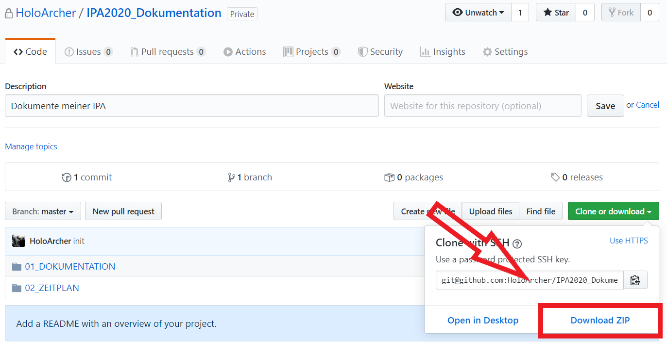

Abbildung 3: Wiederherstellung durch Github.com

# Projektvorgehen

## Projektvorgehensmodell

Dieses Projekt richtet sich nach der Projektmethode HERMES 5.

Abbildung 4: Projektmethode

## Phasen

|  |  |
| --- | --- |
| Phase | Beschreibung |
| Initialisierung | Die Initialisierung schafft eine definierte Ausgangslage für das Projekt und stellt sicher, dass die Projektziele mit den Zielen und Strategien der Organisation abgestimmt sind. Die Projektgrundlagen und der Projektauftrag werden erarbeitet und der Entscheid zur Projektfreigabe wird getroffen |
| Konzept | Die in der Phase Initialisierung gewählte Variante wird konkretisiert. Die Ergebnisse werden so detailliert erarbeitet, dass die Projektbeteiligten das Produkt bzw. das IT-System auf einer verlässlichen Grundlage planen, offerieren und realisieren können. |
| Realisierung | Das Produkt bzw. das IT-System wird realisiert und getestet. Die nötigen Vorarbeiten werden geleistet, um die Einführungsrisiken zu minimieren. |
| Einführung | Der sichere Übergang vom alten zum neuen Zustand wird gewährleistet. Der Betrieb wird aufgenommen und so lange durch das Projekt unterstützt, bis er stabil ist. |

Tabelle 6-1: Hermes Phasen

## Abweichungen

Die Phase Einführung ist nicht Bestandteil dieser IPA.

## Meilensteine

|  |  |
| --- | --- |
| Nr. | Meilensteine |
| 0 | Start der IPA |
| 1 | Freigabe Initialisierungsphase |
| 2 | Teil 1 - Administratives abgeschlossen |
| 3 | Freigabe Konzeptphase |
| 4 | Freigabe Realisierungsphase |
| 5 | Projektabschluss |

Tabelle 6-2: Meilensteine

# IPA Projektorganisation

## Projekt Organigramm

Abbildung 5: Organigramm

## Projektrollen

|  |  |
| --- | --- |
| Person / Rolle | Kontaktdaten |
| Auftraggeber | Technische Fachschule Bern  Lorrainestrasse 3  3013 Bern  Telefon: 031 337 37 37  E-Mail: info@tfbern.ch |
| VEX | Hurst Michael |
| HEX | Erich Reto Iseli |
| NEX | Enrico Buchs |
| Berufsbildner | Giulio Iannattone  Telefon: 031 337 38 28  E-Mail: giulio.iannattone@tfbern.ch |
| Verantwortliche Fachkraft | Stefano Amati |
| Tester | Jonas Gerber |
| Projektleiter | Josiah Schiess |
| Fachspezialist |

Tabelle 7-1: Projektrollen

# Risikoanalyse

|  |  |  |  |  |  |  |  |
| --- | --- | --- | --- | --- | --- | --- | --- |
| Nr. | Risikobeschreibung | Auswirkung | Vor Massnahme | | Massnahmen | Nach Massnahme | |
| Schadensausmass | Eintrittswahrscheinlichkeit | Schadensausmass | Eintrittswahrscheinlichkeit |
| R1 | Zeitmangel | Das Projekt kann nicht rechtzeitig fertiggestellt werden, oder ist mangelhaft | **S4** | **W3** | Einen Realistischen und konkrete Zeitplan erstellen.  Mit Überstunden kompensieren.  Im Zeitplan ungeplante stunden miteinrechnen | **S2** | **W2** |
| R2 | Krankheit / Unfall | Wegen unvorhersehbarer Krankheit kann die nötige Arbeit nicht geleistet werden | **S4** | **W2** | Sofort den Hauptexperten melden und sich ein Zeugnis vom Arzt besorgen. Folgendes Vorgehen mit dem Hauptexperten besprechen | **S1** | **W2** |
| R3 | Datenverlust | Die Aktuelle Version der Dokumente oder der Projektdaten kann nicht aufgefunden werden | **S4** | **W2** | Durch eine Konkrete und Einheitliche Back-up Konzept werden die Backups Halbtag erstellt. | **S2** | **W1** |
| R4 | Abbruch der Internetverbindung | Ressourcen aus den Internet Fehlen | **S3** | **W2** | Eine Verbindung mit dem Mobiltelefon kann hergestellt bis das Problem erhoben ist. | **S1** | **W2** |
| R5 | Systemausfall | Aufgrund eines Systemausfalls kann die IPA nicht fortgeführt bzw. nicht pünktlich abgeschlossen werden. | **S3** | **W2** | Bei einem auftretenden Systemausfall wird unverzüglich der IPA HEX informiert.  Es wird sofort den Chefexperte gemeldet, um weiteres Vorgehen zu besprechen | **S1** | **W2** |

Tabelle 8-1: Risikoanalyse

## Legende

### Schadensausmass

|  |  |
| --- | --- |
| Abkürzung | **Beschreibung** |
| **S1** | führt zu keiner Abwertung |
| **S2** | geringe Abwertung |
| **S3** | hohe Abwertung |
| **S4** | führt zu nicht bestehen |

Tabelle 8-2: Schadensausmass

### Eintrittswahrscheinlichkeit

|  |  |
| --- | --- |
| Abkürzung | **Beschreibung** |
| **W1** | unvorstellbar |
| **W2** | unwahrscheinlich |
| **W3** | eher vorstellbar |
| **W4** | wahrscheinlich |
| **W5** | sehr wahrscheinlich |

Tabelle 8-3: Eintrittswahrscheinlichkeit

## Risikograph

### vor Massnahmen

|  |  |  |  |  |  |  |
| --- | --- | --- | --- | --- | --- | --- |
| **Eintrittswahrscheinlichkeit** | **Sehr wahrscheinlich** | |  |  |  |  |
| **Wahrscheinlich** | |  |  |  |  |
| **vorstellbar** | |  |  |  | R1 |
| **Unwahrscheinlich** | |  |  | R4, R5 | R2, R3 |
| **Unvorstellbar** | |  |  |  |  |
|  | |  | **Keine Abwertung** | **geringe Abwertung** | **hohe Abwertung** | **führt zu Nichtbestehen** |
| **Schadensausmass** | | | | | | | |

Tabelle 8-4: Risikograph vor Massnahmen

### Nach Massnahmen

|  |  |  |  |  |  |  |
| --- | --- | --- | --- | --- | --- | --- |
| **Eintrittswahrscheinlichkeit** | **Sehr wahrscheinlich** | |  |  |  |  |
| **Wahrscheinlich** | |  |  |  |  |
| **vorstellbar** | |  |  |  |  |
| **Unwahrscheinlich** | | R2, R4, R5 | R1 |  |  |
| **Unvorstellbar** | |  | R3 |  |  |
|  | |  | **Keine Abwertung** | **geringe Abwertung** | **hohe Abwertung** | **führt zu Nichtbestehen** |
| **Schadensausmass** | | | | | | | |

Tabelle 8-5: Risikograph nach Massnahmen

# Zeitplan

## Legende

|  |  |
| --- | --- |
| Legende | |
|  | Soll Zeit |
|  | Ist zeit |
|  | Weniger als soll |
|  | Überstunden |
| VM | Vormittag |
| NM | Nachmittag |
|  | Meilenstein |

Tabelle 0-1

# Arbeitsjournale

## Erster Tag: Mittwoch 12.02.2020

|  |  |  |  |
| --- | --- | --- | --- |
| **Tätigkeiten** | **Beteiligte Personen** | **Aufwand geplant (Std)** | **Aufwand effektiv (Std)** |
| **Sitzung mit Verantwortliche Fachkraft** | Josiah Schiess  Stefano Amati | 0,5 | 0,5 |
| **Zeitplan** | Josiah Schiess | 2 | 2 |
| **Erste Version des Dokuments** | Josiah Schiess | 0,75 | 0,5 |
| **Aufgabenstellung** | Josiah Schiess | 0,5 | 0,5 |
| **Standards** | Josiah Schiess | 0,5 | 0,5 |
| **IPA-Schutzbedarfanalyse** | Josiah Schiess | 0,5 | 0,5 |
| **Risikoanalyse** | Josiah Schiess | 0,25 | 0,25 |
| **Organisation Der IPA Ergebnisse** | Josiah Schiess | 1,5 | 1,5 |
| **Projektvorgehen** | Josiah Schiess | 0,25 | 0,25 |
| **Projektorganisation** | Josiah Schiess | 0,25 | 0,25 |
| **Arbeitsjournal** | Josiah Schiess | 0,25 | 0,25 |
| **Backup erstellen** | Josiah Schiess | 0,25 | 0,25 |
| **Sitzung mit Verantwortliche Fachkraft** | Josiah Schiess  Stefano Amati | 0,5 | 0,5 |
| ***Aufwand Total*** |  | **8, 5** | **8,25** |
| **Tages Ablauf** | | | |
| In der Startsitzung mit meine Verantwortliche Fachperson haben wir den Ablauf der IPA besprochen. Dazu auch die Meilensteine angesprochen und wir haben abgemacht, dass ein Phasen Freigabe Blatt erstellt werden soll. Die Sitzungstermine wurden auch angesprochen  Nach der Sitzung habe ich mich an der Arbeit gemacht.  Nach der Sitzung fing ich mit dem Zeitplan an. Ich habe versucht die Aufgabenpakete nach den Vorgaben, die auf PkOrg auffindbar sind. | | | |
| **Erfolge und Misserfolge** | | | |
| Ein Problem ist bei der Word Formatierung aufgetaucht. Wenn eine Tabelle, über eine schon vorhandene Tabelle mit einer Beschriftung hinzugefügt wird, so wird die Beschriftung nicht automatisch erneuert.  **Lösung:**  Die Lösung die ich online gefunden hab ist in Word eingebaut als Auto Beschriftung. So kann ich nachträglich Tabellen hinzufügen ohne alle folgende Beschriftungen umbeschreiben | | | |
| **Reflexion** | | | |
| Meine Arbeit ist gut vorangekommen. Ich habe dank einer guten Vorlage nicht sehr viel Zeit an den Zeitplan verbracht und konnte relativ schnell anfangen. Auch bei der Ersten Version von der Dokumentation hatte ich eine MS Word Vorlage mit Standardisierte Header und Table design. Dank der Gesparten Zeit konnte ich Teil 1, mit Ausnahme vom Abschlussbericht am ersten Tag abschliessen.  Die Aufgabenstellung von PkOrg übertragen hat länger gebraucht als anfangs gedacht habe. Wegen den Format unterschied von HTML und MS Word. | | | |
| **Weiteres Vorgehen** | | | |
| Fachgespräch mit experten, Anfangen Teil 2: Projektdokumentation | | | |

Tabelle 10-1

## Zweiter Tag: Donnerstag 13.02.2020

|  |  |  |  |
| --- | --- | --- | --- |
| **Tätigkeiten** | **Beteiligte Personen** | **Aufwand geplant (Std)** | **Aufwand effektiv (Std)** |
| **Expertenbesuch** | Iseli Erich Reto  Stefano Amati  Josiah Schiess | 1 | 2 |
| **Zeitplan** | Josiah Schiess | 0 | 1 |
| **Einführung** | Josiah Schiess | 1 | 1 |
| **IST / SOLL Situation** | Josiah Schiess | 2 | 1 |
| **Vorgehensziele, Variantenvergleich** | Josiah Schiess | 1 | 1 |
| **Arbeitsjournal, Backup erstellen** | Josiah Schiess | 1 | 1 |
| **Sitzung mit Verantwortliche Fachkraft** | Josiah Schiess | 1 | 1 |
| **Namenskonzept** | Josiah Schiess | 1 | 0 |
| ***Aufwand Total*** |  | **8** | **8** |
| **Tages Ablauf** | | | |
| Der Tag fing mit dem ersten Expertenbesuch an. Es ging länger als erwartet. Was genau besprochen wurde, ist im Sitzungsprotokoll im Anhang aufgeführt. Anschliessend machte ich mich direkt an die Arbeit, meinen Zeitplan zu überarbeiten. | | | |
| **Erfolge und Misserfolge** | | | |
| Nach den Expertenbesuch habe ich meinen Zeitplan angepasst und das Sitzungsprotokoll nachgetragen. Dies hat dazu geführt, dass ich ca. zwei Stunden in Verzug kam.  Zurzeit sind keine Varianten ersichtlich. Gemäss Experten wäre es möglich ohne Variantenvergleich fortzufahren. Falls sich allerdings in der weitern Arbeit allfälligen Varianten ergeben würden kann dies noch ergänzt werden. Dadurch das der Variantenvergleich aktuell wegfiel, konnte ich ca. eine Stunde wiedergutmachen.  Trotz der Zeitverzögerung konnte ich die Phase Initialisierung Abschliessen und mit meiner Verantwortliche Fachkraft freigeben | | | |
| **Reflexion** | | | |
| Der Expertenbesuch hat mir gross geholfen. Das Feedback zu meinem Zeitplan war sehr hilfreich. Ich habe gewisse Arbeitsschritte aufgeteilt zu kleineren Einheiten und andere zusammengefügt, um die Übersicht des Projekts zu verbessern. | | | |
| **Weiteres Vorgehen** | | | |
| Start der Phase: Konzept. | | | |

Tabelle 10-2

## Dritter Tag: Freitag 14.02.2020

|  |  |  |  |
| --- | --- | --- | --- |
| **Tätigkeiten** | **Beteiligte Personen** | **Aufwand geplant (Std)** | **Aufwand effektiv (Std)** |
| **Namenskonzept** | Josiah Schiess | 0 | 1 |
| **Mockups** | Josiah Schiess | 3 | 3 |
| **Datenbank Konzept / Diagramm** | Josiah Schiess | 3 | 3 |
| **Programm-Struktur** | Josiah Schiess | 1 | 0 |
| **Arbeitsjournal, Backup erstellen** | Josiah Schiess | 1 | 1 |
| ***Aufwand Total*** |  | **8** | **8** |
| **Tages Ablauf** | | | |
| Ich habe mit der Erstellung von Mockup angefangen. Diese erfolgten mit Adobe XD. Danach habe ich das Namenskonzept erstellt. Mit dem Namenskonzept erledigt, konnte ich mich an das Datenbankschema machen. | | | |
| **Erfolge und Misserfolge** | | | |
| Als ich den bei der Datenbankschema arbeitete, trat ich auf ein Problem bei dem Normalisierungsprozesse. Es War mir nicht mehr klar im Sinne was der Unterschied zwischen der 2. Und 1. Normalform.  Ich habe online keine zufriedenstellende Erklärung gefunden. Deshalb habe ich mir Hilfe von Giulio Iannatone gesucht, der es Letztlich verifiziert hat | | | |
| **Reflexion** | | | |
| Der Expertenbesuch hat mir gross geholfen. Das Feedback zu meinem Zeitplan war sehr hilfreich. Ich habe gewisse Arbeitsschritte aufgeteilt zu kleineren Einheiten und andere zusammengefügt, um die Übersicht des Projekts zu verbessern. | | | |
| **Weiteres Vorgehen** | | | |
| Programm-Struktur, Testkonzept | | | |

Tabelle 10-3: Dritter Tag: Freitag 14.02.2020

## Vierter Tag: Montag 17.02.2020 (Halbtag)

|  |  |  |  |
| --- | --- | --- | --- |
| **Tätigkeiten** | **Beteiligte Personen** | **Aufwand geplant (Std)** | **Aufwand effektiv (Std)** |
| **Programm-Struktur** | Josiah Schiess | 3 | 3 |
| **Testkonzept** | Josiah Schiess | 1 | 0 |
| **Arbeitsjournal, Backup erstellen** | Josiah Schiess | 1 | 1 |
| ***Aufwand Total*** |  | **4** | **4** |
| **Tages Ablauf** | | | |
| Ich startete die neue Woche mit der Programm-Struktur. Ich entschied mich für 2 Package Diagramme, welche einen detaillierten Einblick in den Programmaufbau geben sollten. Diese wurden mit Lucidchart erstellt, ein gratis online Tool, welches ich zur Erstellen von Grafiken und Diagramme nutze. Da ich etwas früher fertig war, als ich ursprünglich gedacht hatte, habe ich mit dem Testkonzept begonnen. Da ich nur ein paar Minuten daran gearbeitet habe, beschloss ich, es nicht in den Zeitplan zu schreiben, sondern es einfach wegzulassen. | | | |
| **Erfolge und Misserfolge** | | | |
| Ich hatte zuerst geplant das Online-Tool draw.io brauchen. Doch ich merkte schnell, dass das Tool nicht für meine Zwecke sich eigenen würde. Deshalb habe ich online nach ein anderes Tool gesucht und fand so Lucidchart.  Lucidchart hat jedoch das Problem das wenn man nicht mehr als 3 einzelne Diagramme online speichern kann.  Die Lösung die ich fand war alle Diagramme bei einer Workspace zu erstellen und dann nach dem exportieren zurechtzuschneiden | | | |
| **Reflexion** | | | |
| Ich bin mit der Arbeit sehr gut voran gekommen. Für meinen Geschmack war es etwas zu laut, deshalb habe ich den größten Teil des Vormittags Kopfhörer getragen. | | | |
| **Weiteres Vorgehen** | | | |
| Testkonzept, Phasenfreigabe: Konzept | | | |

Tabelle 10-4: Vierter Tag: Montag 17.02.2020 (Halbtag)

## Fünfter Tag: Mittwoch 19.02.2020

|  |  |  |  |
| --- | --- | --- | --- |
| **Tätigkeiten** | **Beteiligte Personen** | **Aufwand geplant (Std)** | **Aufwand effektiv (Std)** |
| **Testkonzept** | Josiah Schiess | 3 | 5 |
| **Projektumgebung** | Josiah Schiess | 1 | 1 |
| **Datenbank / Testdaten erstellen und Einfügen** | Josiah Schiess | 1 | 0 |
| **Reservezeit** | Josiah Schiess | 1 | 0 |
| **Sitzung mit verantwortliche Fachkraft** | Josiah Schiess  Stefano Amati | 1 | 1 |
| **Arbeitsjournal, Backup erstellen** | Josiah Schiess | 1 | 1 |
| ***Aufwand Total*** |  | **8** | **8** |
| **Tages Ablauf** | | | |
| Ich begann den Tag mit der Arbeit am Testkonzept für mein Projekt. Ich verbrachte den größten Teil des Vormittags damit, daran zu arbeiten. Danach hatte ich die Phasenfreigrabe mit Stefano. Dann richtete ich meine Projektumgebung ein. Technisches gab es bis jetzt noch nicht darum kann ich im Tagesablauf auch nichts nennen, das technisch bezogen ist. | | | |
| **Erfolge und Misserfolge** | | | |
| heute hatte ich Konzentrationsprobleme. ich war gestresst, weil ich mit der Konzeptphase fast fertig bin und ich das Gefühl habe, dass ich die Arbeitsbelastung, die ich vor mir habe, unterschätzt habe.  aber ich glaube, es sind nur meine Nerven. Ich muss mich nur auf den nächsten Schritt konzentrieren, da ich immer noch gut in der Zeit bin. | | | |
| **Reflexion** | | | |
| Während der Arbeit am Testkonzept wurde mir klar, dass ich möglicherweise unterschätzt hatte, wie viel Zeit es dauern würde, dieses Projekt abzuschließen. | | | |
| **Weiteres Vorgehen** | | | |
| Datenbankkonzept, API erstellen | | | |

Tabelle 10-5: Fünfter Tag: Mittwoch 19.02.2020

## Sechster Tag: Donnerstag 20.02.2020

|  |  |  |  |
| --- | --- | --- | --- |
| **Tätigkeiten** | **Beteiligte Personen** | **Aufwand geplant (Std)** | **Aufwand effektiv (Std)** |
| **Datenbank / Testdaten erstellen und Einfügen** | Josiah Schiess | 3 | 4 |
| **API Routing** | Josiah Schiess | 3 | 0 |
| **API Logik** | Josiah Schiess | 1 | 0 |
| **Frontend UI Komponente** | Josiah Schiess | 0 | 3 |
| **Arbeitsjournal, Backup erstellen** | Josiah Schiess | 1 | 1 |
| ***Aufwand Total*** |  | **8** | **8** |
| **Tages Ablauf** | | | |
| Heute habe ich an der Realisierung meines Datenbankkonzepts gearbeitet. Nachher machte ich mich an das Frontend UI design und die Umsetzung vom Konzept. | | | |
| **Erfolge und Misserfolge** | | | |
| Der nächste Schritt wäre der beginn der Arbeit an der API gewesen. Ich beschloss jedoch, dass ich zuerst mit dem Frontend-UI-Design beginnen würde, da ich es schwierig fand, zu entscheiden, wie die Ein- und Ausgaben der API aussehen sollten. Ich dachte, es wäre einfacher, mit dem Frontend zu beginnen, da ich mir eine Vorstellung von den Objekten machen könnte, die die UI benötigen würde.  Da ich die Mockups mit Materialdesign im Hinterkopf erstellt habe, war es einfach, ein Design zu erstellen, das dem Original sehr nahe kommt. | | | |
| **Reflexion** | | | |
| Ich versuchte, die Vue-Komponenten über ein Adobe XD-Plugin zu exportieren, dies funktionierte jedoch letztendlich nicht. Ich versuchte, die Vue-Komponenten über ein Adobe XD-Plugin zu exportieren, dies funktionierte jedoch letztendlich nicht. Trotzdem, fand ich es leicht das Design zu erstellen, dank der von mir erstellten Mockups. | | | |
| **Hilfestellung** | | | |
|  | | | |
| **Weiteres Vorgehen** | | | |
| UI Logik / Routing | | | |

Tabelle 10-6: Sechster Tag: Donnerstag 20.02.2020

## Siebter Tag: Freitag 21.02.2020

|  |  |  |  |
| --- | --- | --- | --- |
| **Tätigkeiten** | **Beteiligte Personen** | **Aufwand geplant (Std)** | **Aufwand effektiv (Std)** |
| **API Autorisierung (Login verfahren)** | Josiah Schiess | 1 | 1 |
| **API Routing** | Josiah Schiess | 0 | 1 |
| **API Logik** | Josiah Schiess | 1 | 0 |
| **Frontend UI Komponente** | Josiah Schiess | 3 | 1 |
| **Frontend Routing / Logik** | Josiah schiess | 2 | 4 |
| **Arbeitsjournal, Backup erstellen** | Josiah Schiess | 1 | 1 |
| ***Aufwand Total*** |  | **8** | **8** |
| **Tages Ablauf** | | | |
| heute habe ich dort weitergemacht, wo ich gestern aufgehört habe. ich habe an den Frontend-UI-Komponenten gearbeitet. danach habe ich an der Logik und dem Routing der Anwendung gearbeitet. Am frühen Nachmittag habe ich das Login verfahren bei in der API erstellt.  ich bemerkte, dass es ein Problem mit einer der ziele in der Aufgabenstellung geben könnte, und besprach mit Stefano darüber. er empfahl mir, dass bei einer Abweichung von einem gegebenen ziel es klar dokumentiert und begründend sein müsste. denn in A7 heißt es "Eine Lehrkraft kann Materialien über das Web-Interface mutieren". Aber in meiner Datenbank haben die Reale Materialien nur die Seriennummer als Attribut, und ich fragte mich, ob es einen Sinn hat, die Funktion zur Bearbeiten der Attribute über die Benutzeroberfläche hinzuzufügen sollte, auch wenn es tatsächlich nur einen Attribut ist, das geändert werden kann.  Ich habe mich entschieden, es beizubehalten, weil es für zukünftige Implementierungen praktisch wäre, diesen Endpunkt und diese UI-Komponente bereits zu haben, auch wenn sie in dem Zustand, in dem sie sich jetzt befindet, nicht sehr viel bewirkt.  Zum Schluss als ich das mit dem Frontend fertig war, habe ich mich an die Routing der API gemacht. | | | |
| **Erfolge und Misserfolge** | | | |
| Bei der Konzeption der API hätte ich mir mehr zeit nehmen sollen alle möglichen daten zu überlegen, die das Frontend brauchen würde. | | | |
| **Reflexion** | | | |
| Besonders bei den Konzeption der Schnittstellen hätte ich mir mehr zu jeder Schnittstelle aufschreiben sollen. Es wär hilfreich gewesen wenn ich die ein- und ausgaben der verschiedene Endpunkte definiert hätte. Eine ungeplante Arbeit was, dass die Objekt die manche Vuetify Komponente benötigen um zu funktionieren, nicht so von Knex ausgegeben werden. Ich musste an einer stelle eine Funktion in dem Backend schreiben, welch die Resultate von Knex umformatiert und dann ausgibt. | | | |
| **Hilfestellung** | | | |
| Für die UI design hatte ich immer die Dokumentation von Vuetify auf einen sekundären Bildschirm offen. | | | |
| **Weiteres Vorgehen** | | | |
| API Routing / API Logik  Evtl. Frontend anpassen  Idealerweise mit Testing anfangen. | | | |

Tabelle 10-7: Siebter Tag: Freitag 21.02.2020

## Achter Tag: Montag 24.02.2020 (Halbtag)

|  |  |  |  |
| --- | --- | --- | --- |
| **Tätigkeiten** | **Beteiligte Personen** | **Aufwand geplant (Std)** | **Aufwand effektiv (Std)** |
| **API Routing** | Josiah Schiess | 0 | 1 |
| **API Logik** | Josiah Schiess | 0 | 2 |
| **Test durchführen** | Josiah Schiess | 1 | 0 |
| **Frontend Routing / Logik** | Josiah Schiess | 2 | 0 |
| **Arbeitsjournal, Backup erstellen** | Josiah Schiess | 1 | 1 |
| ***Aufwand Total*** |  | **4** | **4** |
| **Tages Ablauf** | | | |
| An diesen Tag habe ich am API weitergearbeitet. Ich habe die meiste Zeit mit Bug-Fixing verbracht. | | | |
| **Erfolge und Misserfolge** | | | |
| Keine grosse Probleme gehabt. Ich konnte ein wenig Zeit nachholen. | | | |
| **Reflexion** | | | |
| Wie erhofft, hatte ich keine grossen Probleme beim Erstellen des API. Schwieriger war es die API mit dem Frontend zu verbinden. | | | |
| **Hilfestellung** | | | |
| keine | | | |
| **Weiteres Vorgehen** | | | |
| Testphase anfangen. | | | |

Tabelle 10-8: Achter Tag: Montag 24.02.2020 (Halbtag)

# Abschlussbericht

## Vergleich Ist/Soll (Anforderungen, Zeit, Einsatzmittel)

## Fazit zur IPA

## Persönliches Fazit

## Schlussreflexion

Teil 2: Projekt-Dokumentation

## Einführung

Der Beruf Informatikpraktiker/in EBA hat die TFBern seit ca. 10 Jahren angeboten. Im Jahr 2016 wurde der Lehrgang Informatiker/in EFZ Betriebsinformatik eingeführt. Der neue Lehrgang wurde in den Annex eingerichtet. Wegen der wachsende Anzahl Lernende, und die Aufteilung von Standorten gab es immer mehr den Bedarf nach einem Inventarisierung Tool. Dazu gibt es auch das Projekt von einem eigenen Labor Netzwerk für Lehrzwecke aufzubauen. Dies führt auch zu mehr Materialien, die angeschafft werden müssen. So ist es schwer die vorhandenen Lehrmaterialien in Blick zu behalten.

Es besteht eine rudimentäre Lösung mit einer lokalen Access Datenbank. Dies deckt aber lange nicht den Bedarf ab.

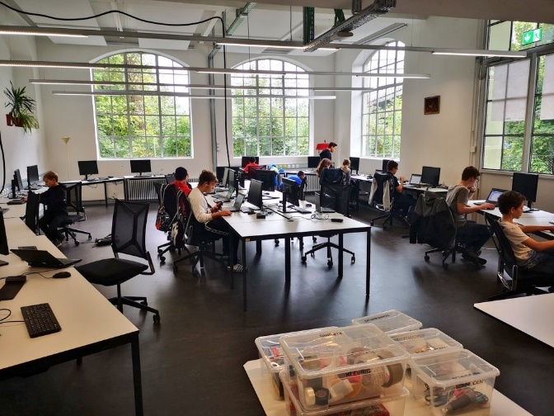Aus diesen Gründen entstand die Idee einer Webapplikation als Auftrag für die Lernenden von den ersten und zweiten Lehrjahren zu gestalten. Als das Projekt vorgeschlagen wurde habe ich mich als Freiwilliger gemeldet, bevor das Projekt klar definiert war oder anfing. Ich habe mich für diesen Auftrag, im Rahmen einer IPA gemeldet, da dieser Themenbereich meinen Stärken entspricht. Das Projekt wurde schliesslich für die IPA eingeschränkt, damit es in dem Zeitrahmen passt.

Abbildung 6

# Initialisierung

## IST-Situation

|  |  |
| --- | --- |
| Nr. | Situation |
| 1 | Es besteht eine lokale MS Access Datenbank. |
| 2 | Die aktuelle Lösung verfügt über Keine Ausleifunktion. |
| 3 | Die Inventargegenstände können nicht verfolgt werden. |
| 4 | Zugriff auf der Datenbank sehr beschränkt. |

Tabelle 12-1: IST-situation

### Abgrenzungen

Es Besteht eine Rudimentäre MS Access DB. Diese wird nicht für das Projekt beachtet oder gebraucht. Als Folgeprojekt können die bestehenden Einträge der MS Access DB in die neu erstellte Mysql DB übertragen werden.

## SOLL-Situation

Wegen der Zeiteinschränkung der IPA, wird das Projekt auf die Entwicklung der Applikation begrenzt. Nicht beachtet werden:

* Serveraufsetzung
* Netzwerkeinrichtungen
* Netzwerkkonzept
* IP-konzept
* ADDS Einbindung
* Datenerfassung
* Benutzererfassung

Diese können nach der IPA als separate Projekte implementiert werden.

### Systemziele

|  |  |  |
| --- | --- | --- |
| Nr. | Ziel | Beschreibung |
| 1 | Login | Es ist ein Login implementiert, welches Lernende und Lehrkräfte unterscheidet. |
| 2 | Web interface | Es besteht ein Webinterface, welches den Lehrkräften ermöglicht, Materialien neu zu erfassen, zu mutiert und zu löschen, sowie Abfragen zu den Materialien und Ausleihe von Materialien vorzunehmen. Das Interface ermöglicht den Lernenden Abfragen zu den Materialien und Ausleihe von Materialien vorzunehmen. |
| 3 | Attribute der Materialien sind konkret gesetzt | Zu den Materialien können Nummer, Bezeichnung, Hersteller, Typ, Beschreibung/Eigenschaften, Seriennummer, Menge und Standort erfasst werden. |
| 4 | Lagerlisten Ansicht | Es kann eine Lagerliste, welche die verfügbare Menge eines Materials angibt und eine Ausleihliste, welche für einen bestimmten Benutzer angibt, welche Materialien er/sie ausgeliehen hat, auf dem Bildschirm ausgegeben werden. |
| 5 | SQL Skripte | Die Tabellen der DB werden mittels SQL-Script erstellt; die Datenbank ist in der 3NF. |
| 6 | Webserver und MySql sind installiert | Webserver und MySql werden für die IPA lokal installiert. |
| 7 | Benutzeranleitung zur Applikation | Es besteht eine Benutzeranleitung zur Verwendung der Inventar-Applikation. |

Tabelle 12-2: Systemziele

### Systemanforderungen

#### Funktionale Anforderungen:

|  |  |  |
| --- | --- | --- |
| Nr. | Anforderung | Ziel |
| A1 | Je drei Testnutzer aus den beiden Benutzergruppen für die Lehrkräfte und Lernenden sollen mit Namen und Passwort per Script in der Datenbank erstellt werden | (Z1) |
| A2 | Die Lehrkraft kann sich mit Benutzername und Passwort anmelden und erhält die entsprechenden Rechte | (Z1) |
| A3 | Die Lernende / der Lernende kann sich mit Benutzername und Passwort anmelden und erhält die entsprechenden Rechte | (Z1) |
| A4 | Die Passwörter werden als gehashte Strings in der Datenbank abgelegt | (Z1) |
| A5 | Eine Lehrkraft kann Materialien über das Web-Interface erfassen | (Z2) |
| A6 | Eine Lehrkraft kann Materialien über das Web-Interface löschen | (Z2) |
| A7 | Eine Lehrkraft kann Materialien über das Web-Interface mutieren | (Z2) |
| A8 | Eine Lehrkraft kann Materialien über das Web-Interface ausleihen. Dabei wird das Material als ausgeliehen markiert und mit seinem Namen verknüpft | (Z2) |
| A9 | Eine Lernende/ein Lernender Materialien über das Web-Interface ausleihen. Dabei wird das Material als ausgeliehen markiert und mit seinem Namen verknüpft | (Z2) |
| A10 | Zu den Materialien sollen die folgenden Attribute erfasst werden können: Nummer, Bezeichnung, Hersteller, Typ, Beschreibung/Eigenschaften, Seriennummer und Standort. | (Z3) |
| A11 | Es kann, sowohl von Lehrkräften wie auch Lernenden, eine Lagerliste in der Applikation bzw. auf dem Bildschirm ausgegeben werden, welche die verfügbare (nicht ausgeliehene) Menge eines Materials angibt. | (Z4) |
| A12 | Die Lehrkraft kann eine Ausleihliste in der Applikation bzw. auf dem Bildschirm ausgegeben lassen, welche für einen Benutzer angibt, welche Materialien er/sie ausgeliehen hat. Dabei kann die Lehrkraft für allen Benutzer die Auswahlliste ausgeben lassen. | (Z4) |
| A13 | Die Lernende/der Lernender kann für sich selbst eine Ausleihliste in der Applikation bzw. auf dem Bildschirm ausgegeben lassen, welche anzeigt, welche Materialien sie/er ausgeliehen hat. | (Z4) |
| A14 | Die Tabellen der DB werden mittels SQL-Script erstellt | (Z5) |
| A15 | Der Webserver ist lokal installiert | (Z6) |
| A16 | Die Datenbank ist lokal installiert | (Z6) |
| Nr. | Anforderung | Ziel |
| A17 | Es besteht eine Benutzeranleitung mit den Themen Login, Erfassen von Materialien, Mutieren von Materialien, Löschen von Materialien, Ausleihen von Materialien, Ausgabe der Lagerliste und Ausleihliste | (Z7) |

Tabelle 12-3: funktionale Anforderungen

#### Nicht Funktionale Anforderungen:

|  |  |  |
| --- | --- | --- |
| Nr. | Anforderung | Ziel |
| NA1. | Die Lagerliste und die Ausleihliste werden in der Applikation bzw. auf dem Bildschirm ausgegeben. | (Z4) |
| NA2. | Die Datenbank ist in der 3. NF | (Z5) |
| NA3. | Die Applikation wird mit JavaScript erstellt. | (Z6) |
| NA4. | Als Datenbank wird MySql verwendet. | (Z6) |
| NA5. | Die Benutzeranleitung ist als separate Datei realisiert und nicht in die Applikation integriert. | (Z7) |

Tabelle 12-4: nicht Funktionale Anforderungen

## Vorgehensziele

|  |  |  |
| --- | --- | --- |
| Ziel ID | Ziel | Beschreibung |
| V1 | HERMES 5 verwenden | Die Projektmethode Hermes 5 wird angewendet. |
| V2 | Zeitplan einhalten | Der Zeitplan wird eingehalten |
| V3 | Arbeitsjournal | Es wird jeden Tag ein Arbeitsjournal geführt. |
| V4 | Pünktliche Abgabe | Die Abgabe Zeit wird eingehalten. Am Vormittag des Abgabetermins wird eine Version hochgeladen zum Testen der Upload Funktion |
| V5 | Arbeitsort | Die Arbeit wird an der TFBern durchgeführt |

Tabelle 12-5: Vorgehensziele

# Variantenvergleich

Wegen der Ausführlichen Aufgabenstellung, konnte keine Varianten gefunden werden.

# Konzept

## Namenskonzept

Da die IPA in einer eigenen Projektumgebung stattfindet, welche nicht mit der Domäne der TF Bern verknüpft ist, und somit nicht diese Benutzerdaten verwendet, wird ein neues Namenskonzept erstellt.

### Benutzer

Für Lehrer wird der Benutzername mit den ersten und zweiten Buchstabe des Nachnamens mit dem ersten Buchstaben des Vornamens.

**Beispiel**:

**Name**: Marco Schneider

**Username**: SCM

Die ersten 2-3 Buchstaben bilden werden aus der Abteilung gebildet, in welcher er/sie befindet. Es folgt das Jahr, in welcher er/sie die Lehre angefangen hat. Schliesslich endet der Benutzername mit den ersten und zweiten Buchstabe des Nachnamens und mit dem ersten und zweiten Buchstaben des Vornamens.

**Beispiel**:

**Name**: Marco Schneider

**Abteilung**: Informatik

**Jahr**: 2020

**Username**: in20scma

### Datenbank Relationen

Die Technische Fachschule Bern verfügt über keine Namenskonvention. Deshalb habe ich mir eine für diese Projekt erstellt.

|  |  |
| --- | --- |
| **Attribut** | **Beschreibung** |
| Primärschlüssel | Primärschlüssel werden am immer mit ‘PK’ gekennzeichnet und wird von den Namen der Tabelle. Danach folgt die ‘ID’  **Beispiel: PK_TabellenName_ID** |
| Fremdschlüssel | Fremdschüssel werden am immer mit ‘FK’ gekennzeichnet und wird von den Namen der Tabelle. Danach folgt die ‘ID’.  **Beispiel: FK_TabellenName_ID** |
| Tabellenname | Der Name der Tabelle muss auf English sein und in Camel Case geschrieben sein |
| Zwischentabellen | Zwischentabellen werden mit den Namen beider Tabellen. Sie werden mit einem Unterstrich separiert  **Beispiel: TabellenName_Tabellenname** |

Tabelle 14-1: Datenbank Namenskonzept

## Mockups

Die Mockups wurden mit einer Material design Vorlage von Adobe, welches den Stil von Vuetify sehr nah liegt.Dazu hab ich auch von der Vuetify Dokumentation Seite, Komponente verglichen und wie Geschildert mit Adobe XP dargestellt.

Die Mockups wurden erstellet um einen Leitfaden zu haben bei der ui entwicklung. Die effektiv Webseiten sollen die Mockups ähneln.

### Login Seite

Öffentliche Seite die jeder sehen kann.

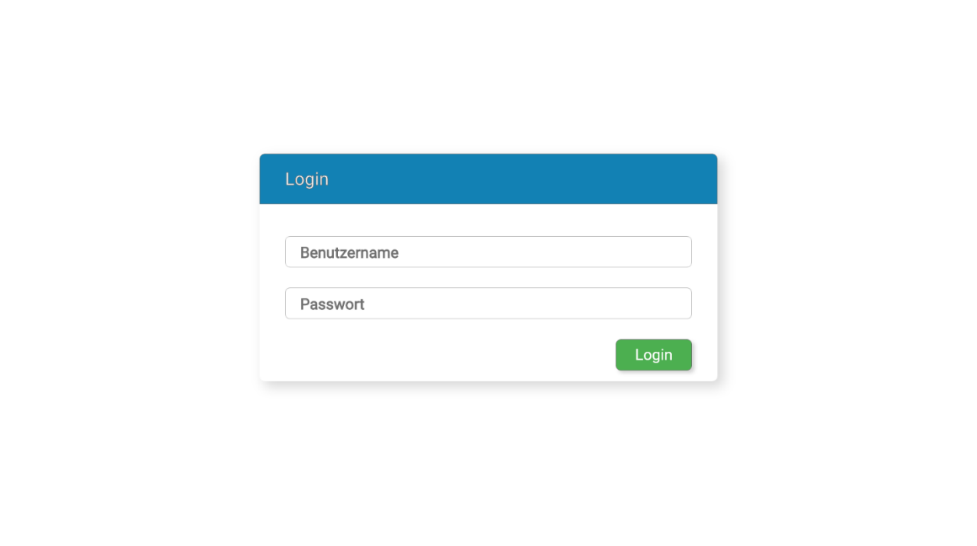

### Start Seite Lehrpersonen

Die Startseite der Lehrpersonen

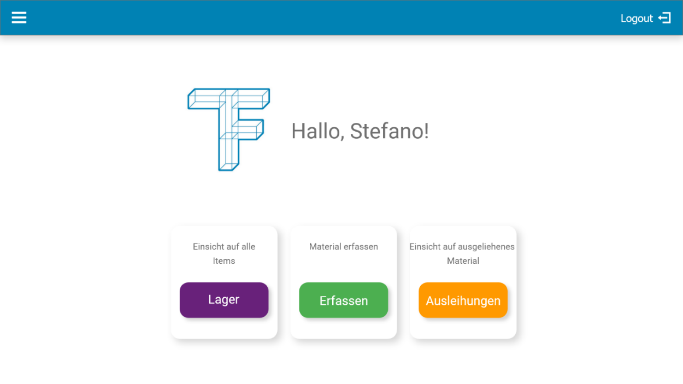

### Lehrer Startseite Menu

Das Menu für die Lehrpersonen. Das Menu sollte von jeder Seite verfügbar sein.

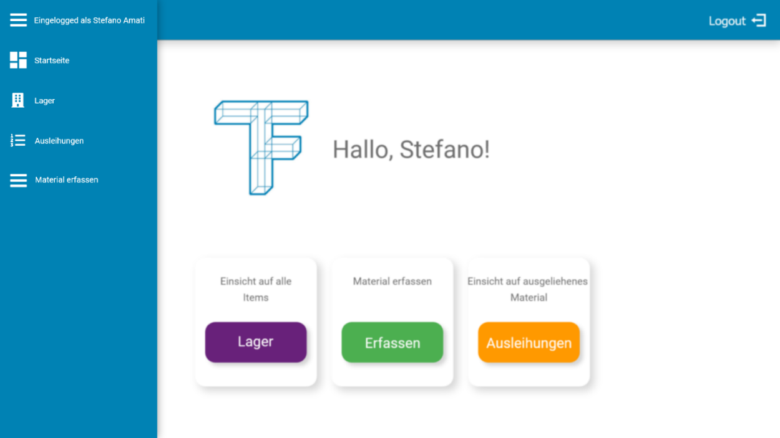

### Schüler Startseite

Die Startseite der Schüler. Nach dem Anmeldeverfahren wird man auf dieser Seite weitergeleitet

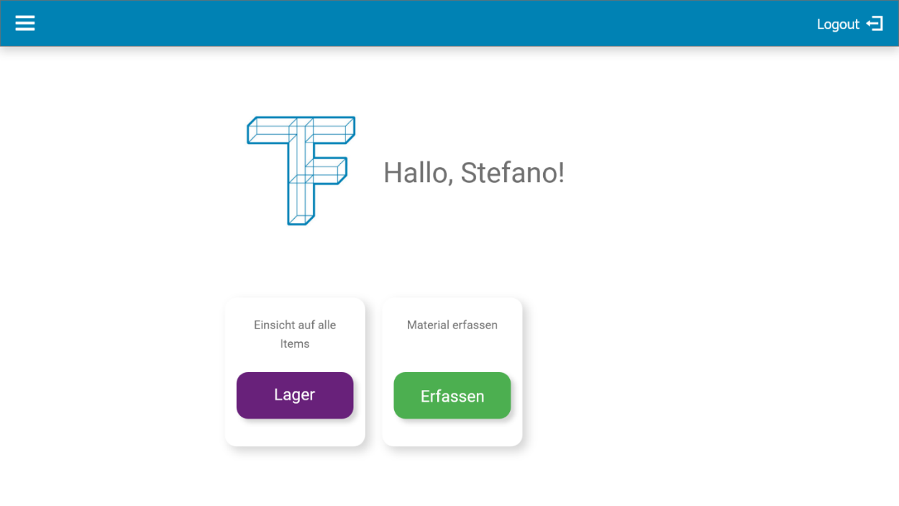

### Schüler Startseite Menu

Das Menu sollte von jeder Seite verfügbar sein.

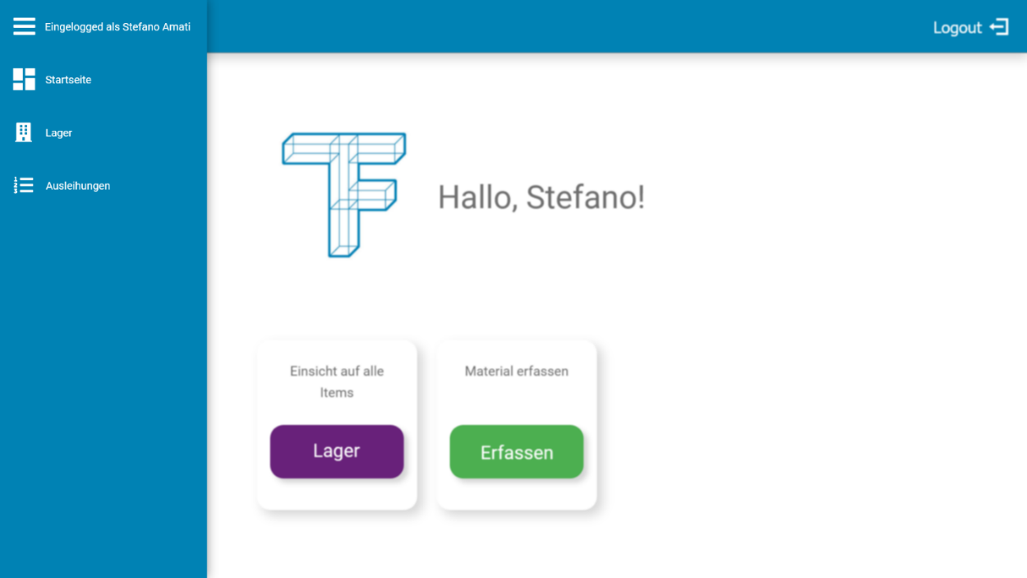

### Lehrer Neues Material erfassen

Hier ist das Formular um neues Material zu erfassen.

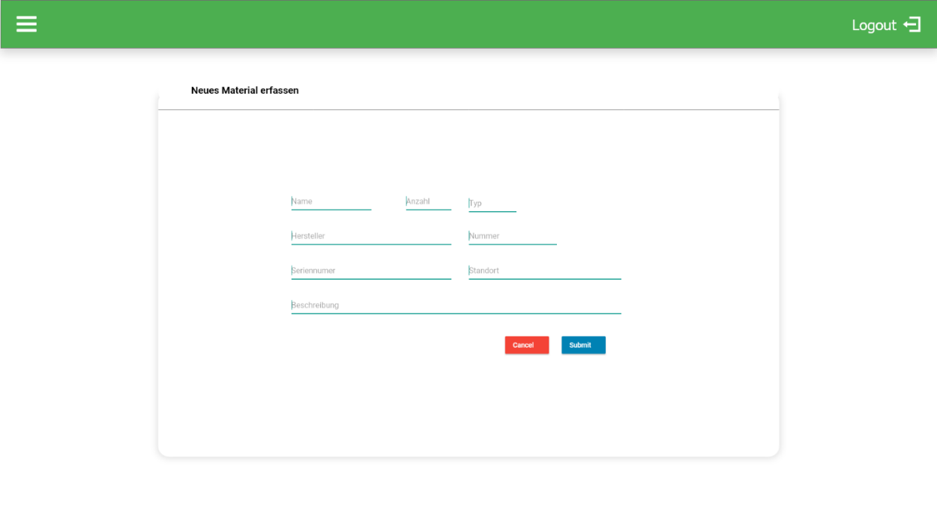

### Inventarliste Lehrer

Auflistung von allen Materialien. Von dieser Seite soll die Lehrkraft Materialien bearbeiten und löschen können

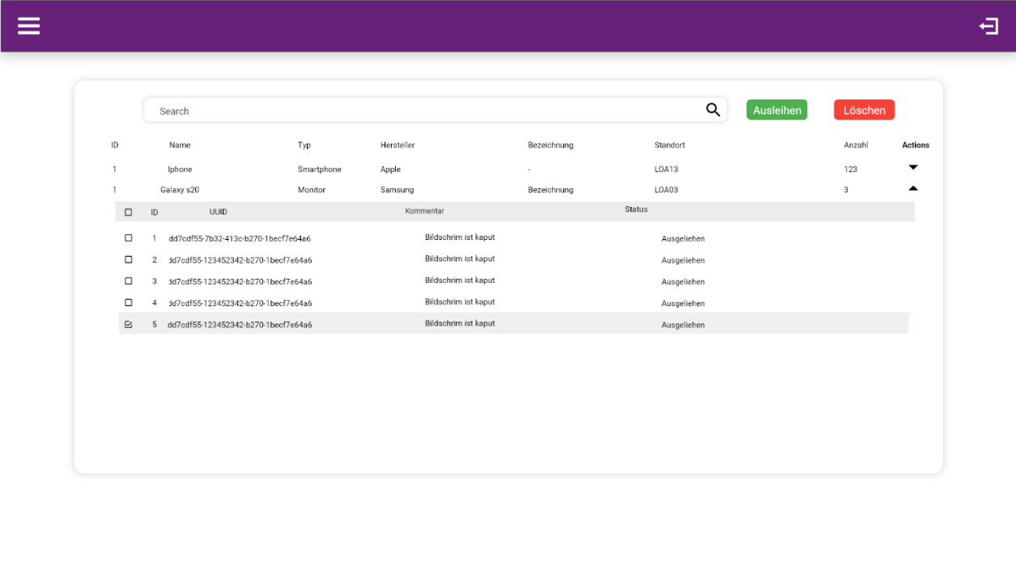

### Ausleihungen

Hier werden die eigenen Ausleihungen angezeigt. Wenn eine Lehrkraft angemeldet ist kann hier alle Ausleihungen angezeigt werden

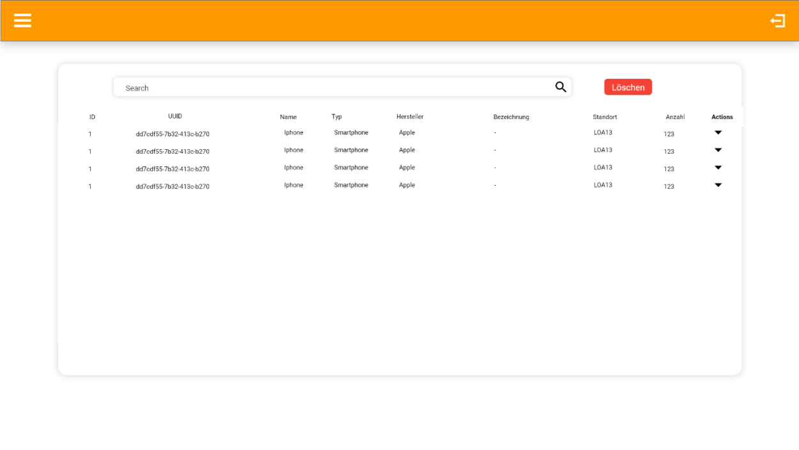

### Inventarliste Schüler

Schüler können von dieser Seite aus, alle Materialien anschauen und ausleihen

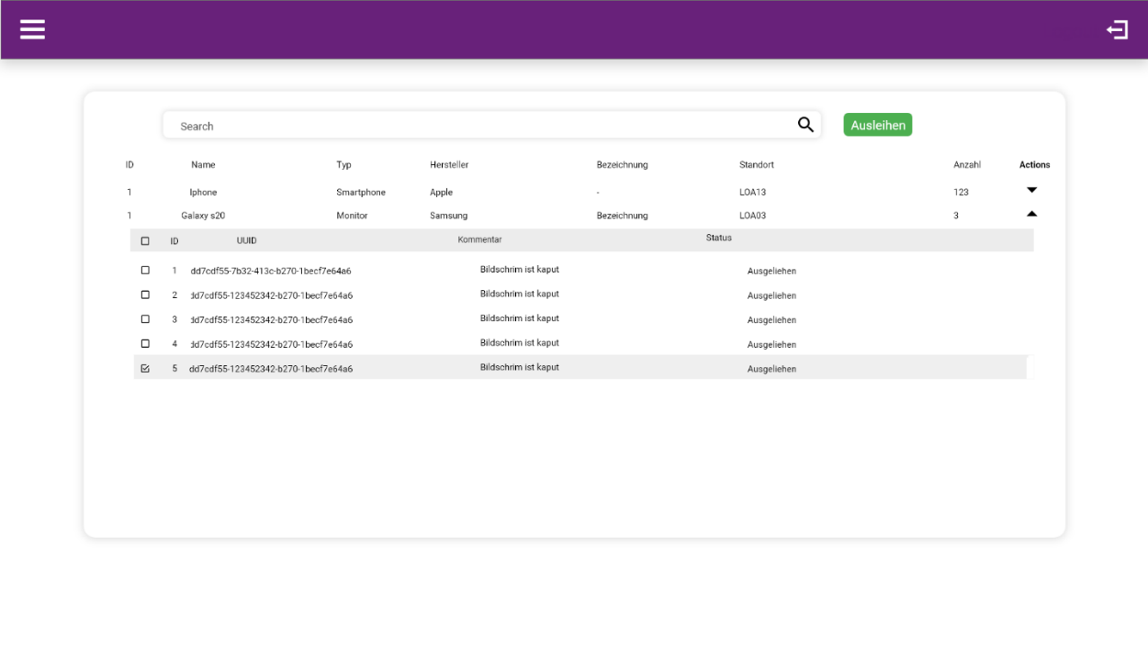

## Datenbank Konzept

Die einzelnen Artikel werden als individuelle Entitäten in der Tabelle 'Items' gespeichert. Jeder Artikel in der Tabelle ‘Items’ gehört zu einer Klasse. Die Klasse enthält Informationen über die Produktklasse.

|  |  |
| --- | --- |
| Attribut | Beschreibung |
| **ID (Nummer)** | Inkrementelle aufgezählte Nummer |
| **Name (Bezeichnung)** | Name des Produkts  **Beispiel:**   * Raspberry PI Model 4 * Lenovo E420s |
| **Manufacturer (Hersteller)** | Firma die das Produkt herstellt  **Beispiel:**   * Samsung * Intel * Raspberry PI |
| **Type (Typ)** | Überbegriff zum klassifizieren  **Beispiel:**   * Bildschirm * Tastatur * Raspberry PI |
| **Description (Beschreibung/Eigenschaften)** | Eigenschaften des Produkt als String  **Beispiel:**  ‘a series of small single-board computers developed in the United Kingdom by the Raspberry Pi Foundation to promote teaching of basic computer science in schools and in developing countries.’ |
| **Serialnumber (Seriennummer)** | Eindeutige Nummer welches den Artikel identifiziert |
| **Username** | Name des Benutzers |
| **Passwort** | Passwort des Benutzers |
| **Role (Rolle)** | Rolle des Benutzers |

Tabelle 14-2: Attribute

### Konzept Datenbank in der ersten Normalform

Eine Relation ist in der 1. Normalform, wenn alle zugrunde liegende Attribute atomare Werte enthalten und ein eindeutiger Primärschlüssel gegeben ist. Dieses Schema erfüllt das Kriterium

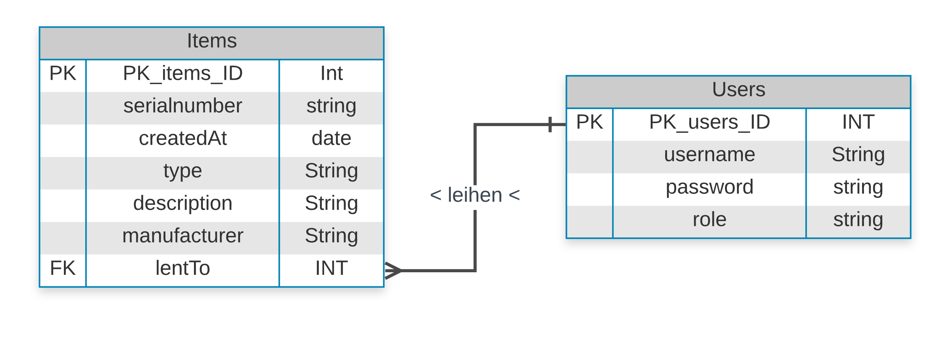

Abbildung 7: Konzept: erste Normalform

### Konzept Datenbank in der zweiten Normalform

Um die zweite Normalform zu erfüllen, müssen alle nicht-Schlüssel Attribute einen einzigen Schlüssel abhängen. Dies wird erreicht durch die auf indem man die Items Tabelle aufteilt. Weil die Attribute: createdAt und lentTo sich von serialnumber abhängen.

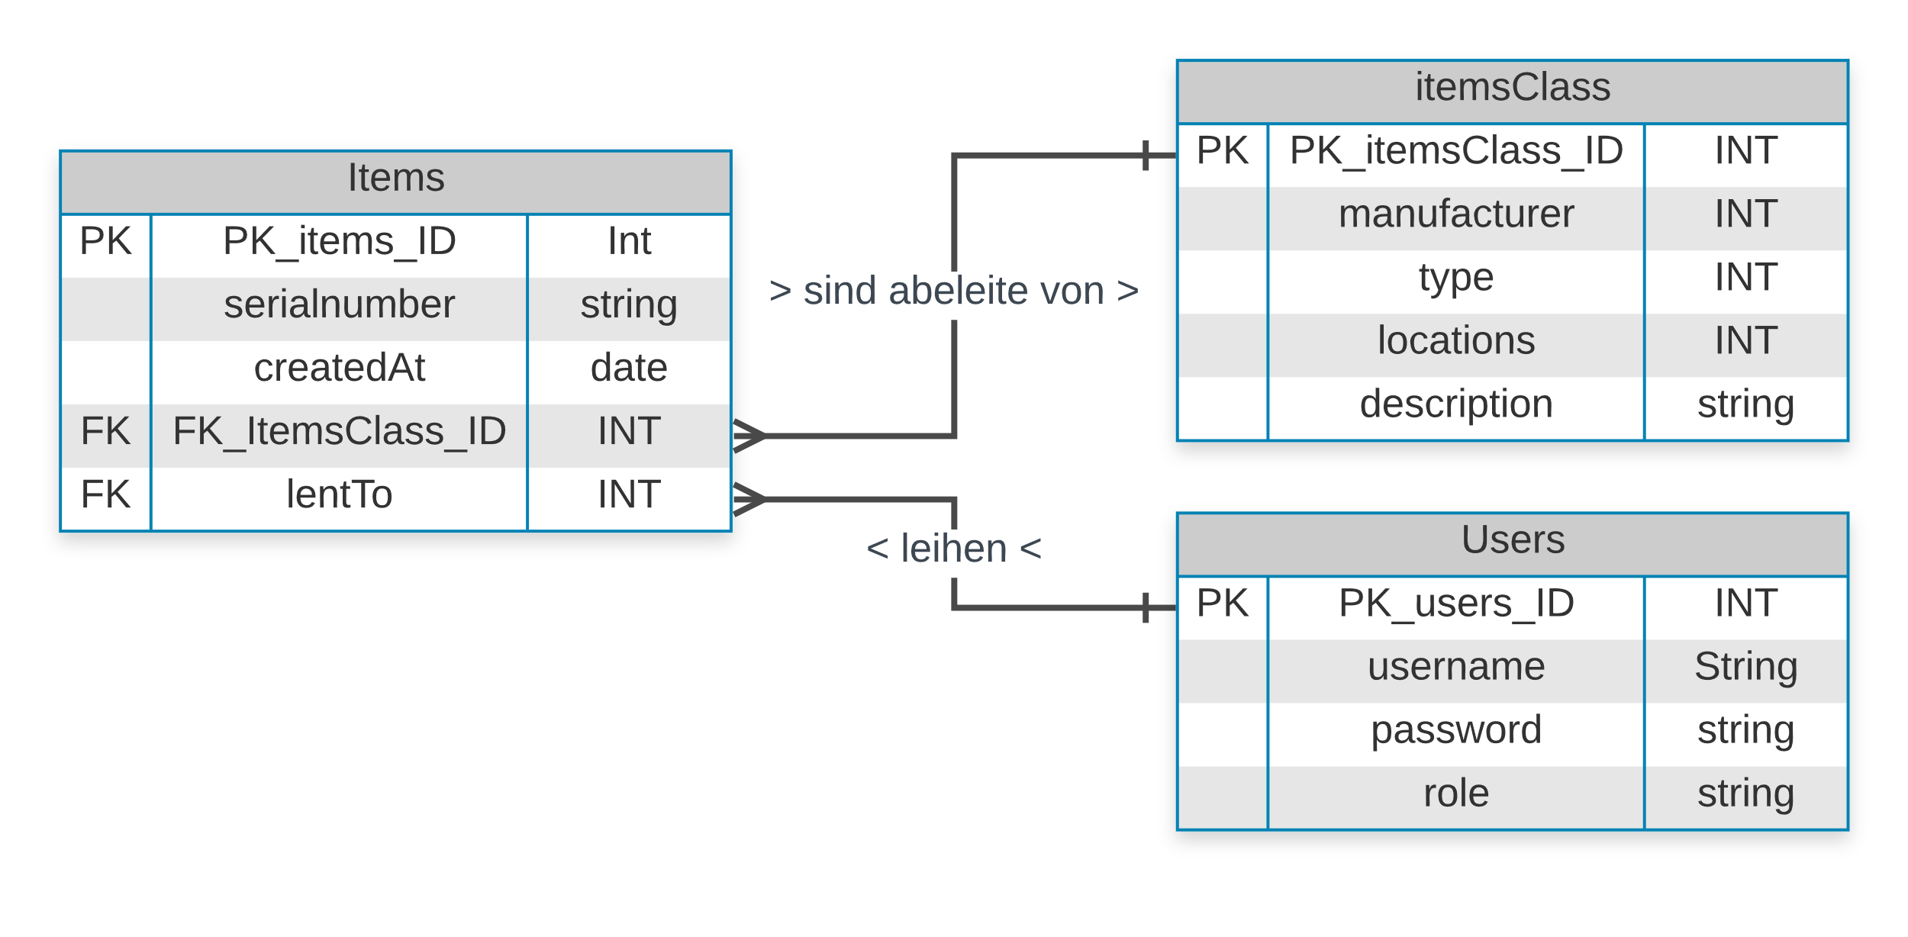

Abbildung 8: Konzept: zweite Normalform

### Konzept Datenbank in der dritten Normalform

Die dritte Normalform ist erreicht, wenn die zweite Normalform erreicht ist und wenn alle Attribute in einer Tabelle einen Schlüssel haben, die funktional abhängig sind, oder wenn keine transitive Abhängigkeit in einer Tabelle vorhanden ist.

Die dritte Normalform ist in diesen fall mit der zweiten schon erreicht. Um Redundanz zu vermeiden habe ich die Tabellen weiter Aufteilen.

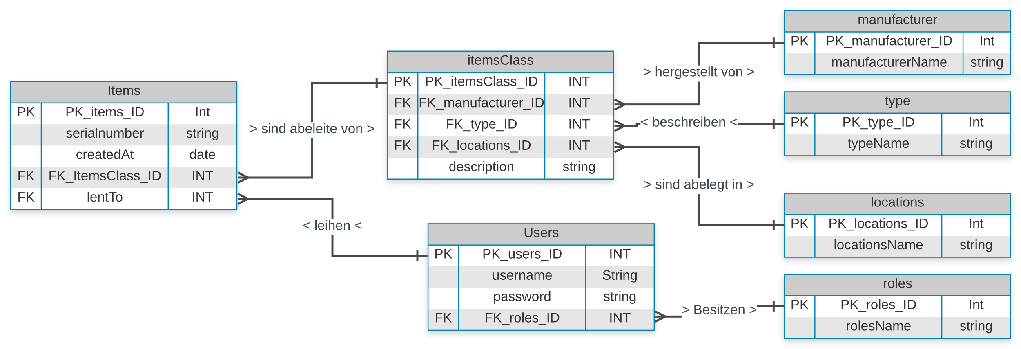

Abbildung 9: Konzept: dritte Normalform

## Programmstruktur

### Entwicklungsumgebung Architektur

Dieses Diagramm zeigt die Architektur der Entwicklungsumgebung

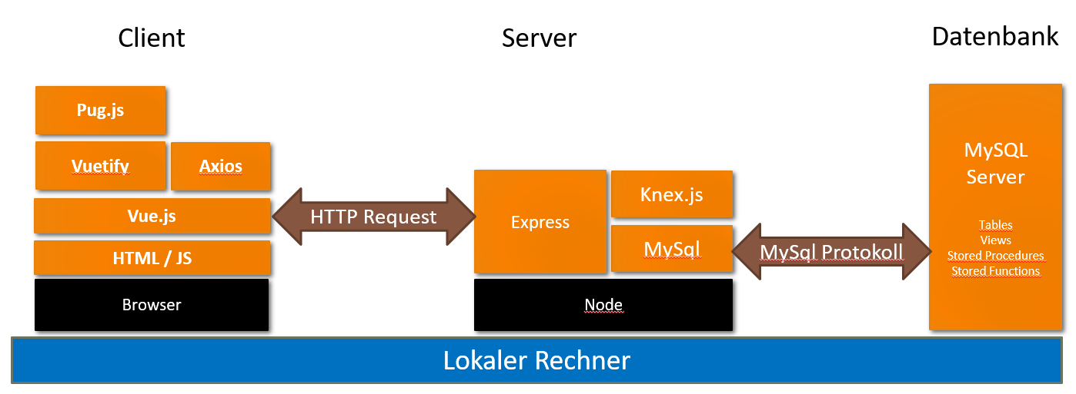

Abbildung 10: Konzept: Entwicklungsumgebung Architektur

### Frontend Package Diagramm

Dieses Diagramm zeigt das Package Schema für den Back-End Teil des Programms.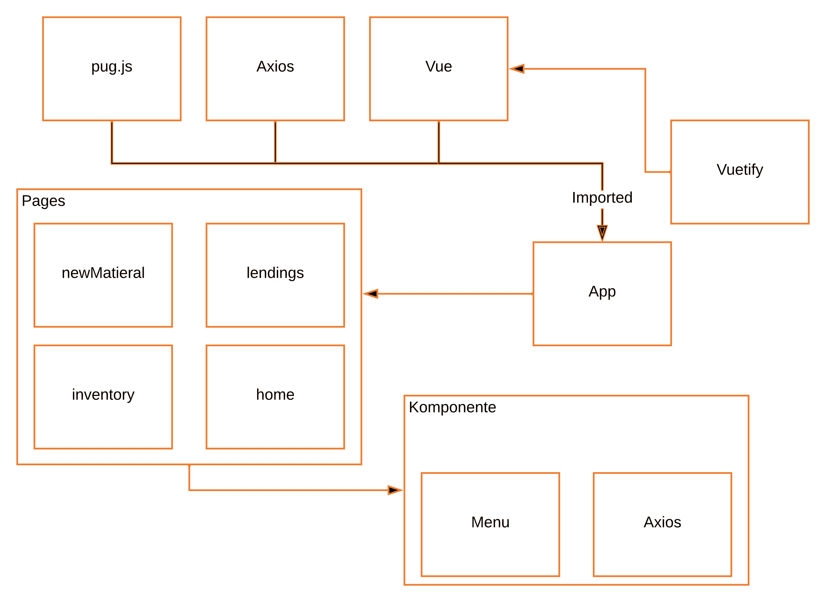

Abbildung 11: Frontend Package Diagramm

### Back-End Package Diagramm

Dieses Diagramm zeigt das Package Schema für den Back-End Teil des Programms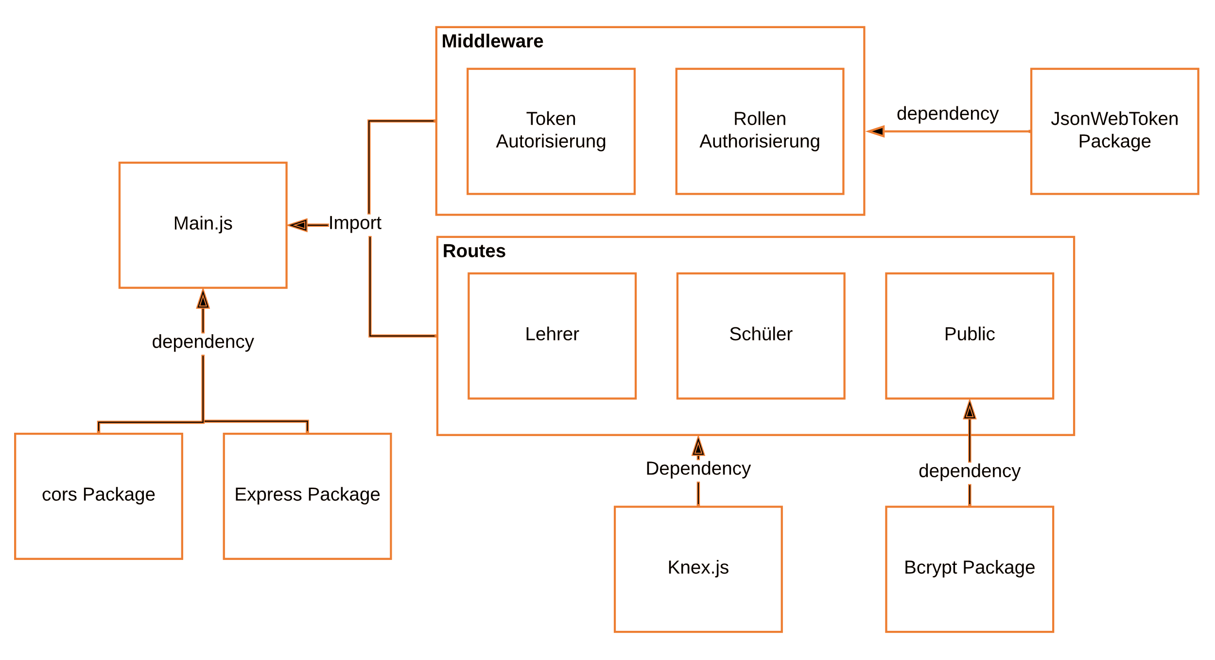

Abbildung 12: Back-End Package Diagramm

### konzeptionelles Login verfahren

Dieses Sequenzdiagramm beschreibt das konzeptionelle anmeldeverfahren.

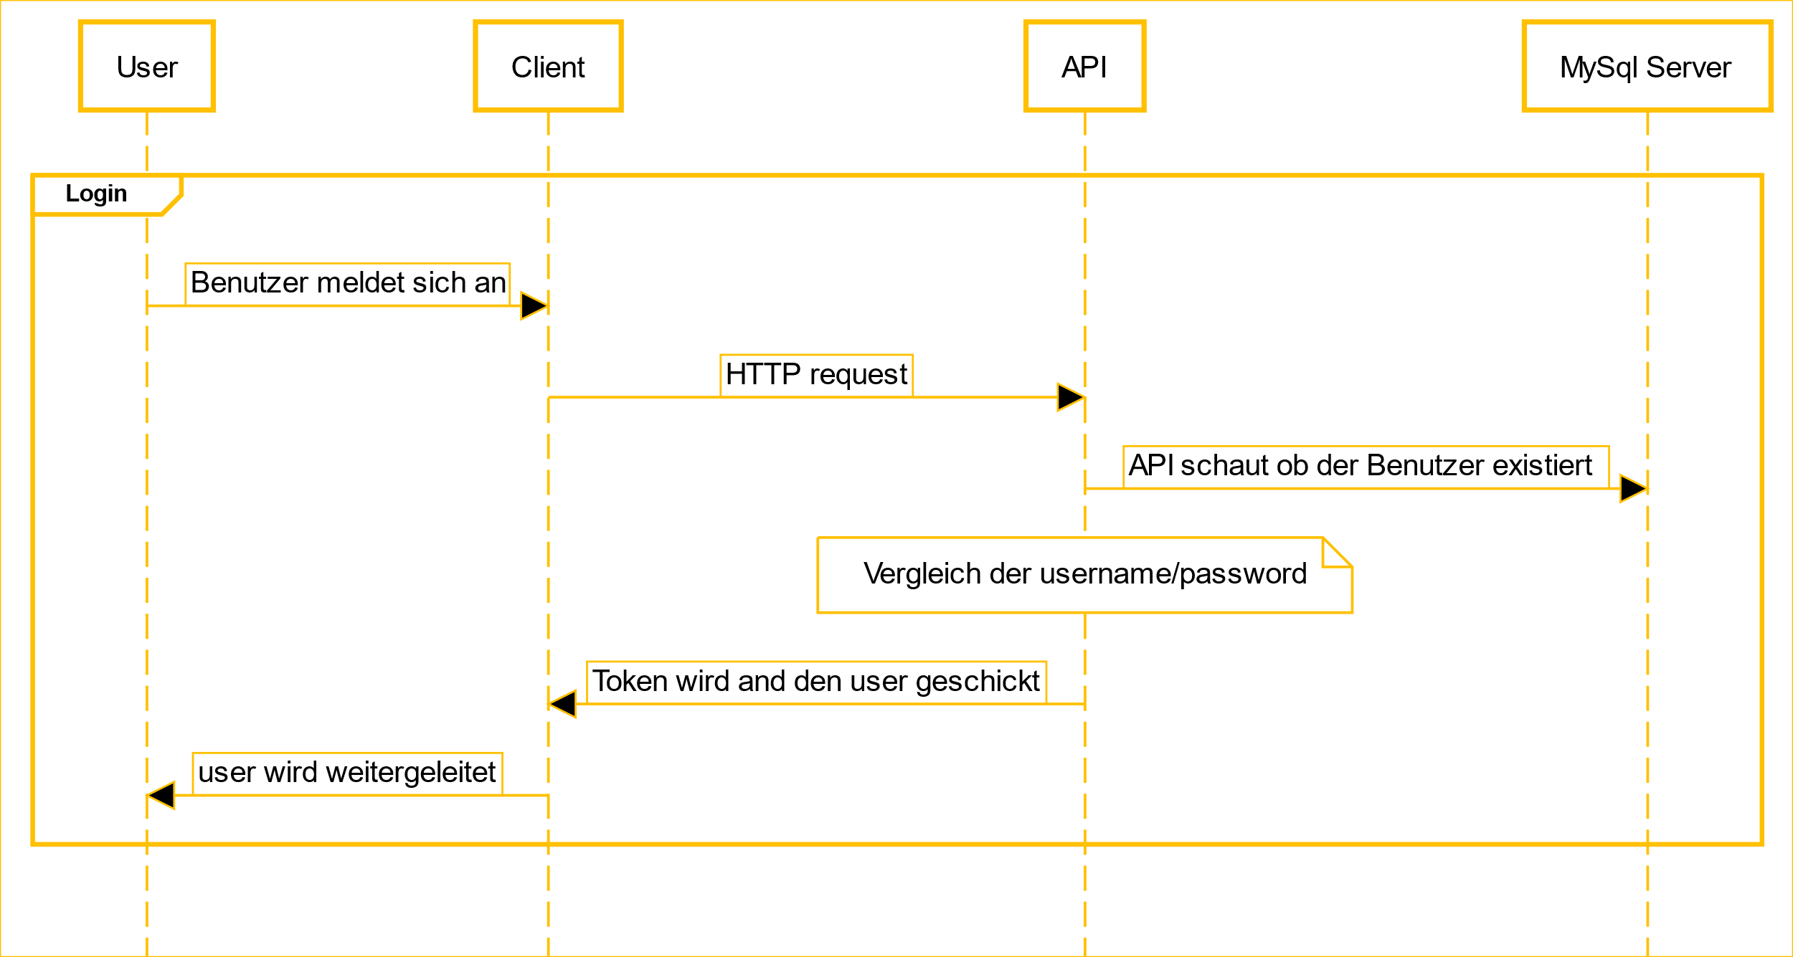

Abbildung 13: konzeptionelles Login verfahren

## Konzeptionelle Schnittstellen

Die API sollte zwischen Lehrer und Schüler unterscheiden. Deshalb benötigt die API mindestens 2 Routen. Die Schüler sollten nur auf ihre Route kommen. Die Lehrer sollte jedoch auch die Lehrer-Route kommen wie auch auf die Schüler-Route. Dazu braucht es auch eine öffentliche Route für das Anmeldeverfahren.

### Diagramm

Abbildung 14: Konzeptionelles Schnittstellendiagramm

### öffentliche Routen

Diese Endpunkte sind für aller erreichbar.

|  |  |  |  |
| --- | --- | --- | --- |
| Methode | Endpunkt | Beschreibung | Anforderung |
| POST | /login | Anmeldung | A3 |

Tabelle 14-3: Login

### Schüler Routen

Die Schüler Route sollte über den Endpunkt: /student erfolgen.

|  |  |  |  |
| --- | --- | --- | --- |
| Methode | Endpunkt | Beschreibung | Anforderung |
| GET | /Inventory | Holt sich die verfügbaren Daten. | A11 |
| GET | /lendings | Eigene Ausleihungen werden angezeigt | A13 |
| POST | /lendings | Material wird Ausgeliehen. | A9 / A8 |
| DELETE | /lendings | Material wird zurück gegeben | - |

Tabelle 14-4: Schüler Routen

### Lehrer Routen

Die Schüler Route sollte über den Endpunkt: /admin erfolgen.

|  |  |  |  |
| --- | --- | --- | --- |
| Methods | Endpunkt | Beschreibung | Anforderung |
| GET | /lendings/:id | Für ein bestimmter Benutzer werden alle ausgeliehene Materialien angezeigt | A12 |
| POST | /inventory | Neues Material erfassen | A5 |
| PUT | /inventory/:id | Ein Bestimmtes Material bearbeiten | A7 |
| DELETE | /inventory/:id | Ein bestimmtes Material löschen | A6 |

Tabelle 14-5: Lehrer Routen

## Testkonzept

### Testdaten

Daten, die mit Hilfe der Anwendung nicht eingefügt werden können, werden mit Skripten eingefügt.

#### Benutzerdaten

|  |  |  |
| --- | --- | --- |
| username | password | Rolle |
| josc | kek | Lehrer |
| in17scma | gibbix12345 | Schüler |
| in19sika | passwort1 | Schüler |

Tabelle 14-6: Benutzertestdaten

#### types

|  |  |
| --- | --- |
| PK_types_ID | typesName |
| 1 | Tastatur |
| 2 | Bildschirm |
| 3 | Raspberry PI |

Tabelle 14-7: Types

#### Locations

|  |  |
| --- | --- |
| PK_locations_ID | locationsName |
| 1 | LOA03 |
| 2 | LOA04 |
| 3 | LOA10 |

Tabelle 14-8: Locations

#### manufacturers

|  |  |
| --- | --- |
| PK_manufacturers_ID | manufacturersName |
| 1 | Samsung |
| 2 | Logitech |
| 3 | Raspberry PI |

Tabelle 14-9: Manufacturers

### Fehlerklassen

|  |  |  |
| --- | --- | --- |
| Klassen ID | Fehlerklassen | Beschreibung |
| M0 | Kein Mangel | Das erwartete sowie das Tatsächliche Resultat stimmen überein. |
| M1 | Leichter Mangel | Grundlegend funktioniert alles, kleinere Mängel ersichtlich |
| M2 | Schwerer Mangel | Die Anforderung wird nur teilweise erfüllt. |
| M3 | Kritischer Mangel | Die Anforderungen werden sehr schlecht bis gar nicht erfüllt. |

Tabelle 14-10: Fehlerklassen

### Testarten

|  |  |
| --- | --- |
| Testart | Beschreibung |
| Blackbox-Testing | Funktion orientierte Tests. Test werden ohne Kenntnisse des Systeme oder innere Funktionen durchgeführt. |
| Whitebox-Testing | Struktur orientierte Tests. Innere Funktionen einzelne Komponenten werden getestet |

Tabelle 14-11: Testarten

### Testvorgehen

Die Tests erfolgen nach der Realisierungsphase des Projekts. Alle Tests werden in Folge von einander gemacht. Bei Auftreten von Fehler, werden diese beschrieben und wenn möglich gelöst.

### Testziele

Fehlerfreie Durchführung von den Tests.

### Testkategorien

|  |  |  |
| --- | --- | --- |
| ID | Kategorie | Beschreibung |
| K1 | Login | Alle Testfälle, die mit dem Login zu tun haben. |
| K2 | Inventar | Alle Testfälle, die mit der Inventar zu tun hat. |
| K3 | Ausleihungen | Alle Testfälle, die mit dem ausleihen, oder zurückbringen von Material zu tun hat. |

Tabelle 14-12: Testkategorien

### Testvorlage

|  |  |
| --- | --- |
| **Testfall ID** | Testfall ID (T1) |
| **Testmethode** | Welche Test Methode gebraucht wird |
| **Testkategorie** | Testkategorie ID |
| **Testfall** | Beschreibung des Testfalls |
| **Voraussetzungen** | Voraussetzungen die getroffen werden müssen |
| **Beschreibung** | Beschreibung des Vorgangs |
| **Test Schritte** | Die Tests werden in Schritte aufgeteilt |
| **Test Informationen** | Nötige Informationen zum Test |
| **Erwartete Resultate** | Geplante Resultate |
| **Erreichte Resultate** | Effektive Resultate |
| **Kommentar** | Kommentar zum Fehlschlag |
| **Fehlerklasse** | Fehlerklasse (M0-M3) |

Tabelle 14-13: Testvorlage

### Testfälle

#### Testfall 1: Login

|  |  |  |  |  |  |
| --- | --- | --- | --- | --- | --- |
| **Testfall ID** | T1 | | | | |
| **Testmethode** | Blackbox | | | | |
| **Testkategorie** | K1 (Login) | | | | |
| **Testfall** | Login | | | | |
| **Voraussetzungen** | Kein Benutzer ist eingeloggt. Browsercache ist lehr | | | | |
| **Beschreibung** | Keine eingaben | Kein Benutzer | Kein Passwort | Richtiger Benutzer  Falsches Passwort | Richtiger Benutzer & Passwort |
| **Test Schritte** | 1. Username eingeben 2. Passwort eingeben 3. Auf Login klicken | | | | |
| **Test Informationen** | Benutzer: -  Passwort: - | Benutzer: -  Passwort: kek | Benutzer: scjo  Passwort: - | Benutzer: scjo  Passwort: 1234 | Benutzer: scjo  Passwort: kek |
| **Erwartete Resultate** | Fehlermeldung 403: Benutzer oder Passwort falsch | | | | Weiterleitung auf das Dashboard |
| **Erreichte Resultate** |  |  |  |  |  |
| **Kommentar** |  |  |  |  |  |
| **Fehlerklasse** |  |  |  |  |  |

Tabelle 14-14: Testfall 1: Login

#### Testfall 2: Material erfassen

|  |  |  |  |  |
| --- | --- | --- | --- | --- |
| **Testfall ID** | T2 | | | |
| **Testmethode** | Whitebox | | | |
| **Testkategorie** | K2 (Inventar) | | | |
| **Testfall** | Material erfassen | | | |
| **Voraussetzungen** | * Einen Benutzer mit der rolle Lehrer ist eingeloggt * Man ist auf den Dashboard | | | |
| **Beschreibung** | Keine eingaben | Unvollständigen Eingaben | Korrekte Eingaben | Korrekte Eingaben |
| **Test Schritte** | 1. Das Formula ausfüllen 2. Den «Erfassen» Knopf klicken | | | |
| **Test Informationen** | Name:  Hersteller:  Seriennummer:  Standort:  Beschreibung: | Name: Raspberry Pi 4 Model B  Hersteller: Raspberry pi  Seriennummer: -  Standort: LOA03  Beschreibung: | Name: Raspberry Pi 4 Model B  Hersteller: Raspberry pi  Seriennummer: 200498  Standort: LOA03  Beschreibung: | Name: Samsung vx20  Hersteller: Samsung  Seriennummer: 2551498  Standort: LOA02  Beschreibung: |
| **Erwartete Resultate** | Der Knopf ist nicht anklickbar | Der Knopf ist nicht anklickbar | Status 200: material erfolgreich erfasst. | Status 200: material erfolgreich erfasst. |
| **Erreichte Resultate** |  |  |  | |
| **Kommentar** |  |  |  | |
| **Fehlerklasse** |  |  |  | |

Tabelle 14-15: Testfall 2: Material erfassen

#### Testfall 3: Material löschen

|  |  |  |
| --- | --- | --- |
| **Testfall ID** | T3 | |
| **Testmethode** | Whitebox | |
| **Testkategorie** | K2 (Inventar) | |
| **Testfall** | Material löschen | |
| **Voraussetzungen** | Ein Benutzer mit der Rolle ‘Lehrer’ ist eingeloggt | |
| **Beschreibung** | Kein Produkt auswählen | Ein Produkt ausgewählt |
| **Test Schritte** | 1. Vom Menu auf die Inventarliste navigieren 2. wählen Sie ein oder mehrere Artikel aus der Liste aus 3. auf den ‘löschen Knopf drücken 4. Betätigen drücken | |
| **Test Informationen** |  | |
| **Erwartete Resultate** | Der Knopf ist nicht anklickbar | Eintrag wird aus der Tabelle verschwinden |
| **Erreichte Resultate** |  |  |
| **Kommentar** |  |  |
| **Fehlerklasse** |  |  |

Tabelle 14-16: Material löschen

#### Testfall 4: Material Bearbeiten

|  |  |  |  |
| --- | --- | --- | --- |
| **Testfall ID** | T4 | | |
| **Testmethode** | Whitebox | | |
| **Testkategorie** | K2 (Inventar) | | |
| **Testfall** | Material Bearbeiten | | |
| **Voraussetzungen** | * Einen Benutzer mit der rolle Lehrer ist eingeloggt * Man befindet sich auf der Inventarlisteseite | | |
| **Beschreibung** | Fehlende Eingaben | Korrekte angaben | Korrekte angaben |
| **Test Schritte** | 1. Auf das Icon neben den Artikel klicken 2. Das Formula ausfüllen / bearbeiten 3. Den «Erfassen» Knopf klicken | | |
| **Test Informationen** | Name: Raspberry Pi 4 Model B  Hersteller: Raspberry pi  Seriennummer: 200498  Standort: LOA03  Beschreibung: | Name: Raspberry Pi 4 Model B  Hersteller: Raspberry pi  Seriennummer: -  Standort: LOA03  Beschreibung: | Name: Raspberry Pi 4 Model B  Hersteller: Raspberry pi  Seriennummer: 200498  Standort: LOA03  Beschreibung: |
| **Erwartete Resultate** | Knopf nicht anklickbar | Bestätigung gefragt |  |
| **Erreichte Resultate** |  |  |  |
| **Kommentar** |  |  |  |
| **Fehlerklasse** |  |  |  |

Tabelle 14-17: Material Bearbeiten

#### Testfall 5: Ausleihungen machen

|  |  |  |
| --- | --- | --- |
| **Testfall ID** | T5 | |
| **Testmethode** | Whitebox | |
| **Testkategorie** | K3 (Ausleihungen) | |
| **Testfall** | Ausleihung machen | |
| **Voraussetzungen** | Ein Benutzer ist eingeloggt | |
| **Beschreibung** | Kein Produkt auswählen | Ein Artikel unter der klasse ‘Raspberry Pi 4 Model B’ auswählen |
| **Test Schritte** | 1. Vom Menu auf die Inventarliste navigieren 2. wählen Sie ein oder mehrere Artikel aus der Liste aus 3. auf den ‘Ausleihen’ Knopf drücken | |
| **Test Informationen** |  | |
| **Erwartete Resultate** | ‘Ausleihen’ Knopf ist nicht anklickbar | Das ausgewählte Artikel erscheint in der Ausleihungen Seite |
| **Erreichte Resultate** |  |  |
| **Kommentar** |  |  |
| **Fehlerklasse** |  |  |

Tabelle 14-18: Ausleihungen machen

#### Testfall 6: Ausleihungen löschen

|  |  |  |
| --- | --- | --- |
| **Testfall ID** | T6 | |
| **Testmethode** | Whitebox | |
| **Testkategorie** | K3 (Ausleihungen) | |
| **Testfall** | Ausleihung machen | |
| **Voraussetzungen** | Ein Benutzer ist eingeloggt | |
| **Beschreibung** | Kein Produkt auswählen | Ein Artikel unter der klasse ‘Raspberry Pi 4 Model B’ auswählen |
| **Test Schritte** | 1. Vom Menu auf die Inventarliste navigieren 2. wählen Sie ein oder mehrere Artikel aus der Liste aus 3. auf den ‘Ausleihen’ Knopf drücken | |
| **Test Informationen** |  | |
| **Erwartete Resultate** | Knopf nicht anklickbar | Das ausgewählte Artikel erscheint in der Ausleihungen Seite |
| **Erreichte Resultate** |  |  |
| **Kommentar** |  |  |
| **Fehlerklasse** |  |  |

Tabelle 14-19: Ausleihungen löschen

# Realisierung

## Projektumgebung

In das 04_projekt Verzeichnis werden 3 Unterverzeichnisse kreiert. API, database und frontend.

### API (Backend)

Als Vorarbeit wurde Node auf der lokalen Maschine installiert. Ebenso wurde die Vue-CLI global installiert.

Es wird ein package.json file angelegt.

>npm init

In das API Verzeichnis werden die nötigen Dependencies installiert:

>npm i --save express bcrypt jsonwebtoken knex mysql

Weitere Dependencies werden für entwicklungszwecke installiert.

>npm i -D nodemon eslint babel-eslint

* JsonWebToken

Dient zur Authentifizierung des Users.

* Knex

Dient zur Datenbankabfragen

* Eslint / babel-eslint

verwende ich um mein codingstyle konsistent zu behalten und codingconventions zu halten

* Nodemon

verwende ich um den code automatisch neuzuladen, wenn Änderungen gemacht werden.

* Bcrypt

Um Bcrypt korrekt zu verwenden muss eine bestimmte Version installiert werden. Diese häng von der Node Version ab. Mit dem folgenden Kommando kann man seine aktuelle Node Version ermitteln

>node -v

Die entsprechenden Versionen von bcrypt finden Sie hier: <https://www.npmjs.com/package/bcrypt>. Diese muss man manuell in die package.json nachtragen.

#### Grundgerüst

* 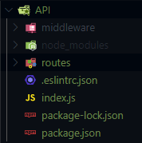**/middleware**

hier werden Middleware Funktionen hinterlegt. Diese werden in das index.js importiert.

* **/routes**

hier werden die verschiedenen routen hinterlegt. Diese werden in das index.js importiert.

* **/index.js**

Entry point

### Frontend

Mit der Vue CLI kann man durch eine UI sein Projekt Initialisieren. Es wird automatisch die richtige Ordner Struktur kreiert. In der UI kann man die packages und plugins aussuchen die man für das Projekt brachen will aussuchen.

>vue ui

Für dieses Projekt werdende ich folgende vue-plugins

* **Vuex**

Global Store

* **Vuex-persistedstate**

Erleichtert den Speicher in der Lokalen Browser Storage

* **Pug.js**

HTML templater. Erleichtert das schreiben von HTML.

* **Vue-router**

Offizieller Vue Router Plugin

* **Vuetify**

Vuetify ist ein Materialdesign-Komponenten-Framework für Vue.js.

#### Grundgerüst

* 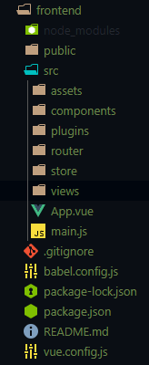**Public**

Globale Ressourcen die von alle Seiten zugreifbar sind

* **Assets**

Bilder und logs werden hier hinterlegt

* **Components**

Hier werden eigene Komponente hinterlegt

* **Plugins**

Hier werden die plugins hinterlegt

* **Router**

Hier werden die verschieden routen hinterlegt.

* **Store**

Globaler Speicherort von Vuex

* **Views**

Hier werden die effektiven Seiten hiterlegt.

* **App.vue**

Die Startseite. Vergleichbar mit index.html bei traditioneller HTML code

* **Main.js**

Entry Point des Programms

### Datenbank

In der /database Verzeichnis werden die Knex Skripts abgelegt.

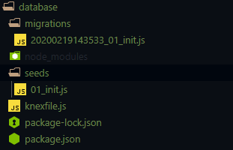In den Unterverzeichnis /migrations sind die Skripts abgelegt, die zur erstellen der Datenbank zuständig sind abgelegt. Um die Reihenfolge zu behalten tut Knex automatisch ein Zeitstempel vor den Namen setzen des Files setzen

* **/01_init.js**

Alles Tabellen werden erstellen.

* **/02_relations.js**

Beziehungen werden aufgestellt.

Testdaten werden in der /seeds Verzeichnis abgelegt

* **/01_init.js**

Alles Testaten werden eingefügt

Abbildung 15: Datenbank Ordnerstruktur

## Datenbankschema

### Aufbau

Die Umsetzung des Konzepts erfolgte mit Knex, einem Query-Building-Tool für JavaScript.

In dem Verzeichnis /database wurde Knex als Abhängigkeit installiert.

Beispiel von ein Knex Skript:

**await** knex**.***schema***.**createTable('roles', **table** **=>** {

      table**.**integer('PK_roles_ID')**.**primary()

      table**.**string('rolesName')

});

In diesem Beispiel erstellen wir eine Tabelle mit dem Namen Rollen.

Diese Tabelle hat zwei Attribute, PK_roles_ID und rolesName. Durch das Setzen von '.primary()' hinter das Attribut wird es eindeutig und primär gesetzt. Knex tut aus den oberen Skript ein SQL-Query generieren.

create table `roles` (`PK_roles_ID` int, `rolesName` varchar(255));

alter table `roles` add prmary key `roles_pkey`(`PK_roles_ID`);

ein Problem mit Knex, das ich beheben musste, war, dass die Methode .increments() automatisch das Attribut auf unsigned gesetzt hat. In MySQL ist es nicht möglich Abhängigkeiten mit unsigned werte zu machen. Ich habe online nach Leuten gesucht, die das gleiche Problem hatten, aber niemanden gefunden. Ich wusste von einem anderen Pxrojekt, das ich mit Knex durchgeführt hatte, dass es möglich war, ganze SQL-Abfragen zur Ausführung einzufügen. Die einzige Lösung war also die Tabelle mit der Methode .integer() zu erstellen und dann die Tabelle mit SQL in AUTO_INCREMENT zu ändern.

**await** knex**.**raw("ALTER TABLE `inventory`.`users` CHANGE COLUMN `PK_users_ID`

`PK_users_ID` INT (11) NOT NULL AUTO_INCREMENT")

### Abweichungen vom Konzept

Ich habe das Konzept fast eins zu eins übernommen. Doch habe ich ein paar Änderungen gemacht. Ich gemerkt das ich die itemClass Tabelle keinen Namen gegeben habe. Der Name wird gebraucht um, bei material erfassen die itemClass leichter zu unterscheiden. Ausserdem waren die Tabellen: manufacturers und types Singular geschrieben.

### Datenbankschema

In der Unteren Abbildung ist die Umgesetzte Datenbank sichtbar.

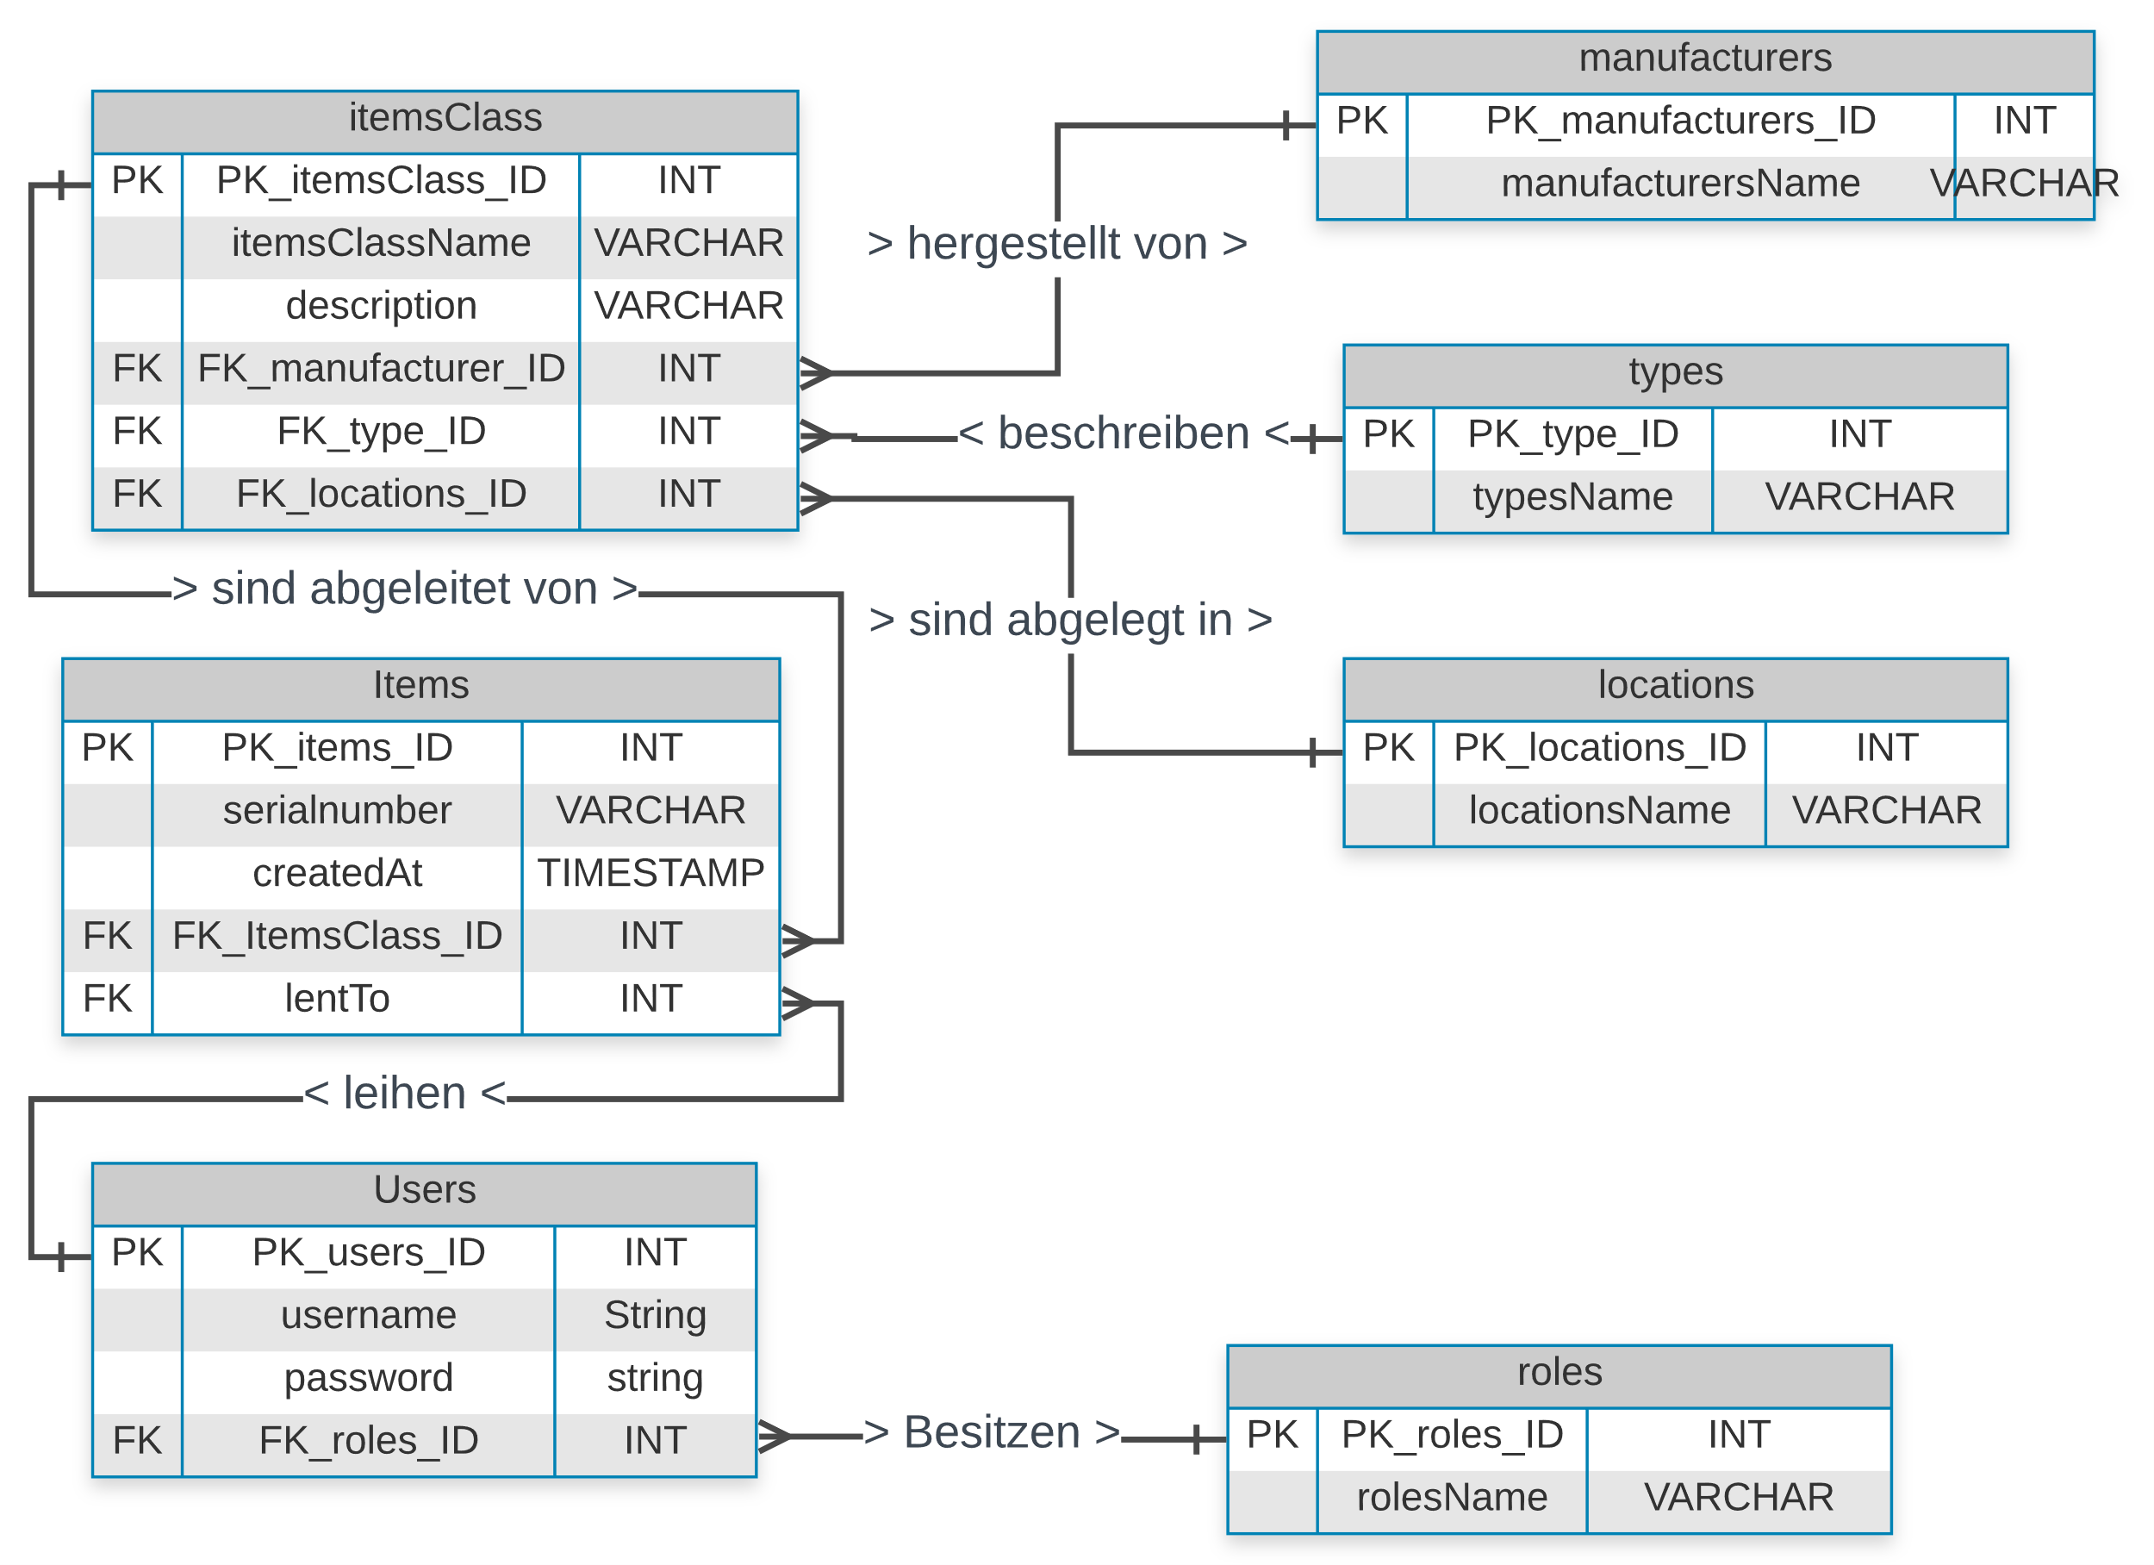

Abbildung 16: Datenbankschema

### Beziehungen

|  |  |  |  |
| --- | --- | --- | --- |
| Tabelle | Kardinale Beziehung | Tabelle | Beziehung |
| roles | 1 - m | users | Besitzen |
| users | c - mc | Items | leihen |
| Items | 1 - m | itemsClass | Sind abgeleitet von |
| ItemsClass | mc - 1 | Manufcturers | Hergestellt von |
| Types | 1 - mc | itemsClass | beschreiben |
| ItemsClass | mc - 1 | Manufcturers | Sind abgelegt in |

Tabelle 15-1: Datenbank Beziehungen

## Programmstruktur

Frontend packages

Backend packges

## API

### API Flowchart

Unten wird der Lebenslauf einer Anfragen an der API, durch ein Flowchart dargestellt.

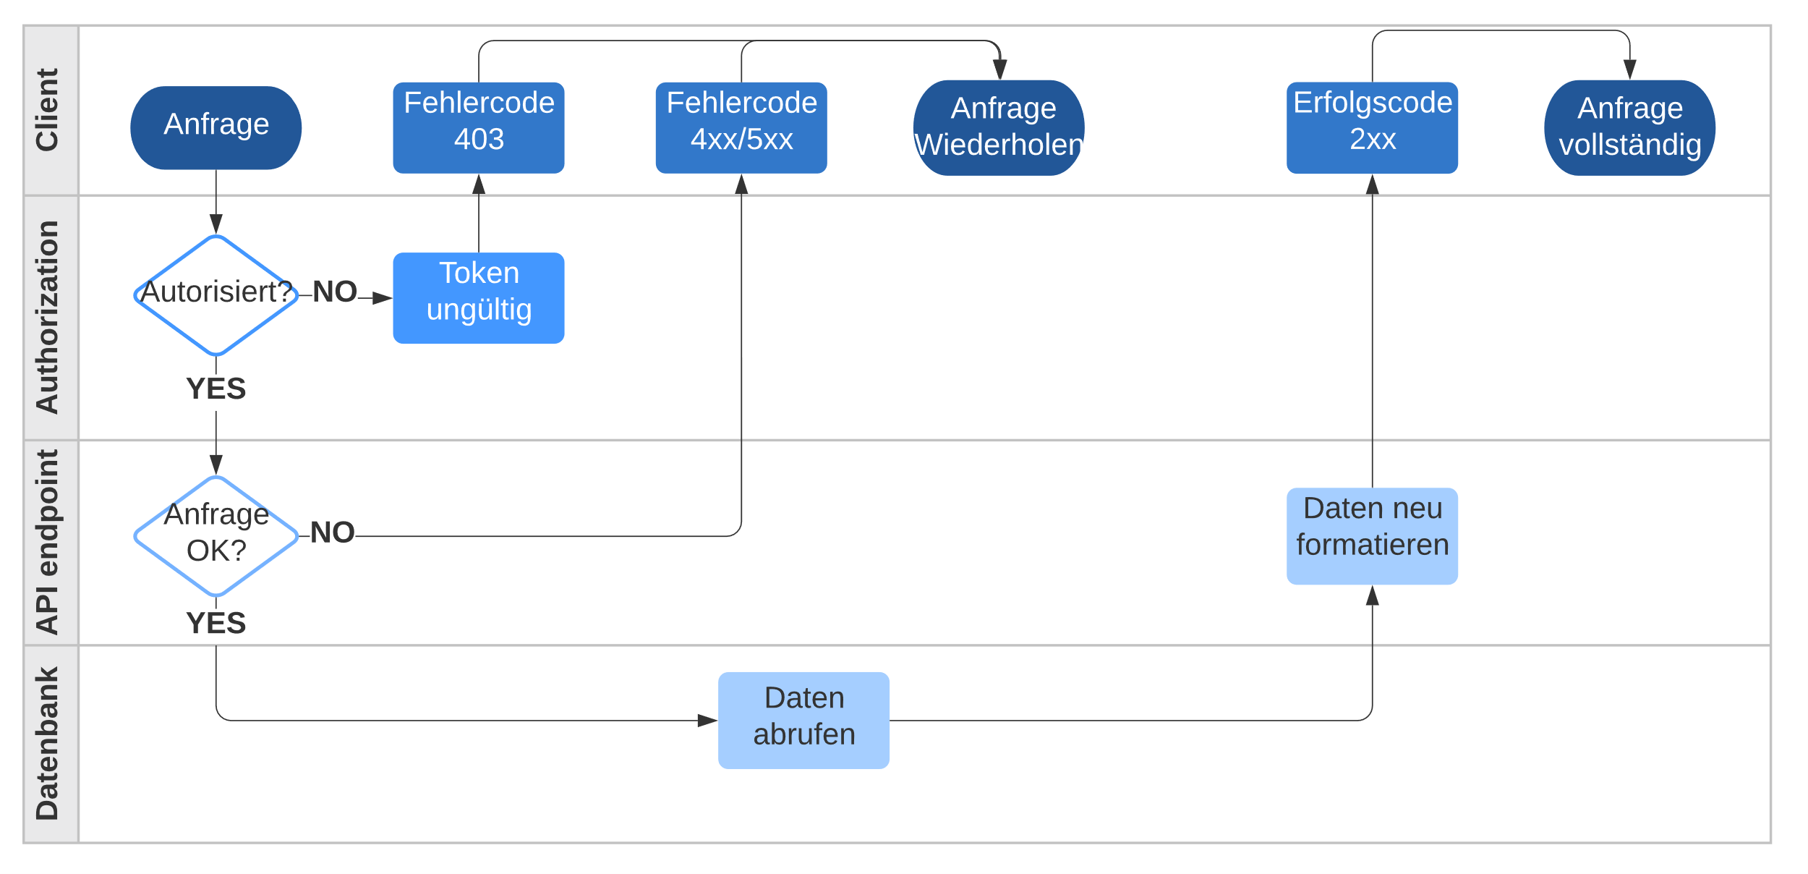

Abbildung 17: API Flowchart

### Schnittstellen

|  |  |  |  |
| --- | --- | --- | --- |
|  |  |  |  |
|  |  |  |  |
|  |  |  |  |
|  |  |  |  |
|  |  |  |  |
|  |  |  |  |

Tabelle 15-2: Schnittstellen

### Anfragen

Anfragen, die aus dem Frontend kommen werden mit einer Instanz von Axios gemacht. In der instanz wird das token von Store genommen und die IP automatisch gesetzt.

## Vue

Vue ist ein JavaScript Framework, welches gebraucht wird um Progressive Webapplikationen zu erstellen. Vue ist relativ lightweight. Um komplexere Funktionen zu verwenden wie, Routing, State-Management, etc. werden weitere Packages und Plugins verwendet.

### Vuex

Vuex wird verwendet, um das Local State Management Schema umzusetzen. Zu Vuex wird das vuex-persistedstate Packlage installiert Diese wird gebraucht um direkt von Vuex in den Lokalen Speicher des Browsers zu schreiben.

* Der State, die Quelle der Wahrheit, die unsere Anwendung antreibt;
* Die View(Vue components), eine visuelle Abbildung des States;
* Die Actions, die möglichen Wege, wie sich der Zustand als Reaktion auf Benutzereingaben aus dem View ändern könnte. Actions können weiter anfangen für daten machen
* Die Mutations, werden nur verwendet um das State zu ändern.

vuex-persistedstate verknüpft den State zum lokalen Speicher des Browsers. So kann die Seite neugeladen werden, ohne nochmal anzumelden

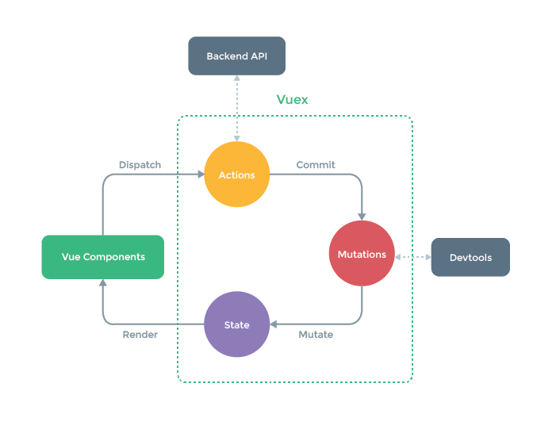

Abbildung 18: Vuex

### Vue-router

Der Router ist zuständig, für das Page-Routing. Heisst er steuert die Navigation zwischen den Webkomponenten.

## Sicherheit

### Passwörter

Für das testen der Applikation wurden Testbenutzer erstellt. Für jeden Benutzer wird das Passwort mit Bcrypt gehascht.

### Login

Im Login-Prozess sendet der Client seine Logindaten ans Backend. Das erhaltene Passwort wird mit eine Funktion von Bcrypt mit dem gehaschten Passwort in der Datenbank verglichen. Falls die Daten übereinstimmen, bekommt der Client einen Token zurück.

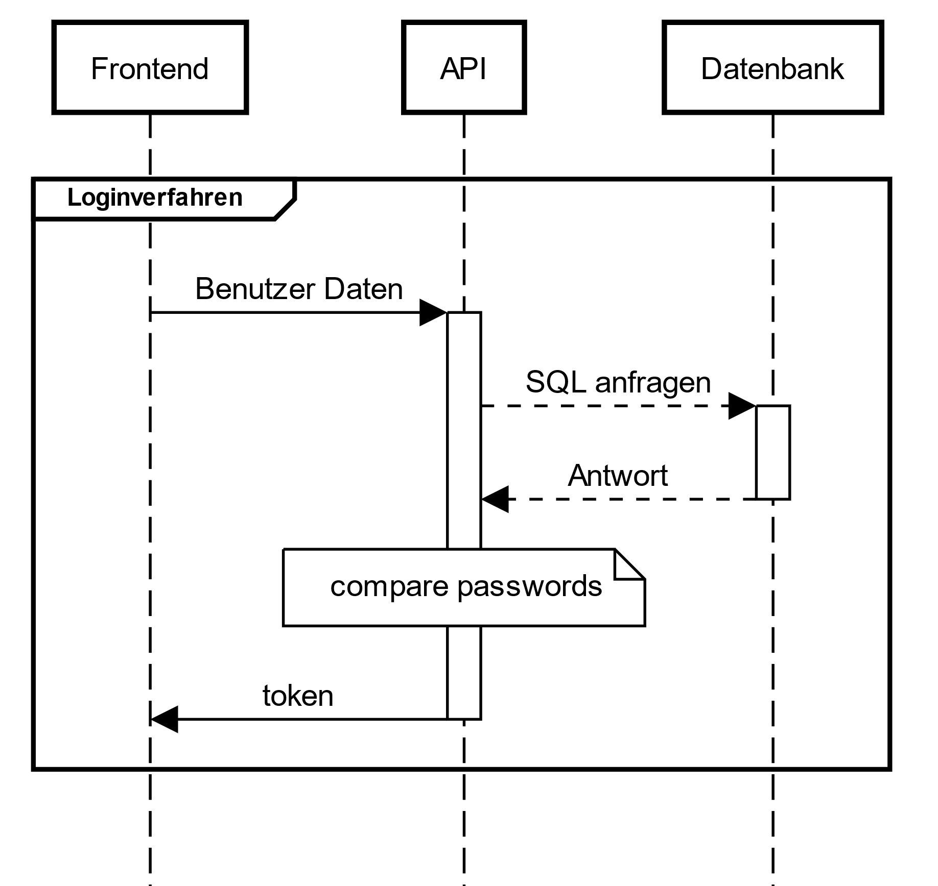

Abbildung 19: Login verfahren

### Benutzer Autorisierung

Das Token, welches von der API zurück geschickt wird, wird von dem Frontend mit Vuex gespeichert.

Im code ist es so umgesetzt:

login: async function() {

*// if the form has valid data*

**if** (*this***.**$refs**.***form***.**validate()) {

*// send request to /login*

            var response **=** **await** axios()**.**post("/login", *this***.***data*);

*// get token from response.data*

            var token **=** response**.***data***.***auth***.**split(" ")[1];

            var userData **=** response**.***data***.***tokenData*

*// var user = response.data.user;*

*// save token in vuex store*

*this***.**$store**.**dispatch('login', {token, userData})

*// emit to parent element to display message*

*this***.**$emit("message", { type: "success", text: 'erfolgreich eingeloggt', timeout: 1000 });

*// send user to path home*

*this***.**$router**.**push("/");

         }

      }

Auf der Line:

*this***.**$store**.**dispatch('login', {token, userData})

wird eine Funktionsaufruf in Vuex gemacht, welches die Daten in der Store schreibt.

      login: function (**context**, **data**) {

         context**.**commit('setToken', data**.***token*)

         context**.**commit('setUserData', data**.***userData*)

         context**.**commit('setLoggedIn', true)

      }

### Frontend Routeguarding

## design

### Daten erfassen

Das Diagramm beschreibt den Ablauf, um Daten zu erfassen.

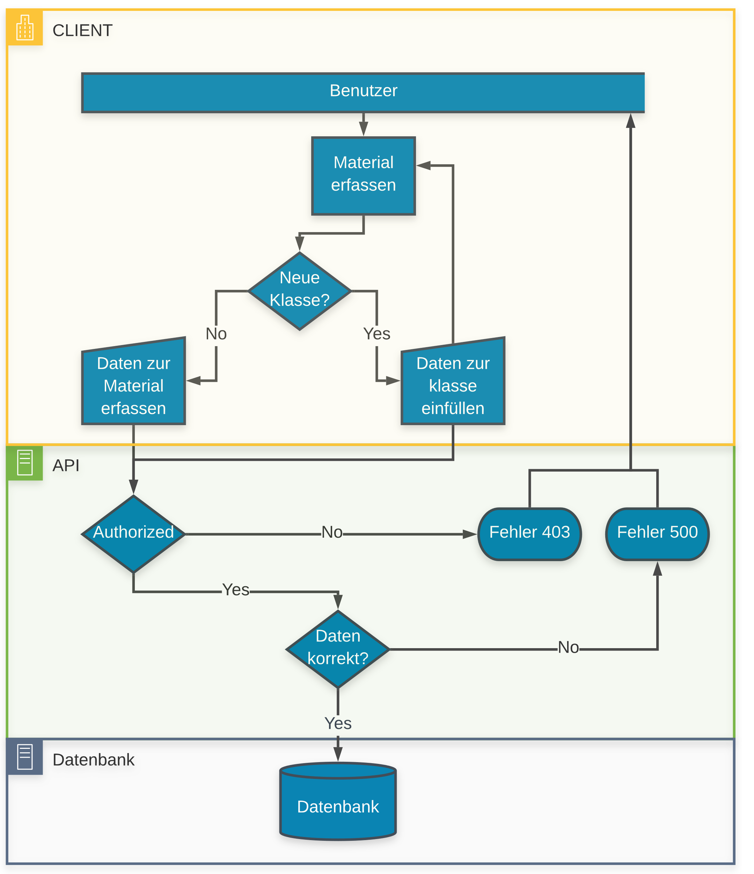

### Nachrichten

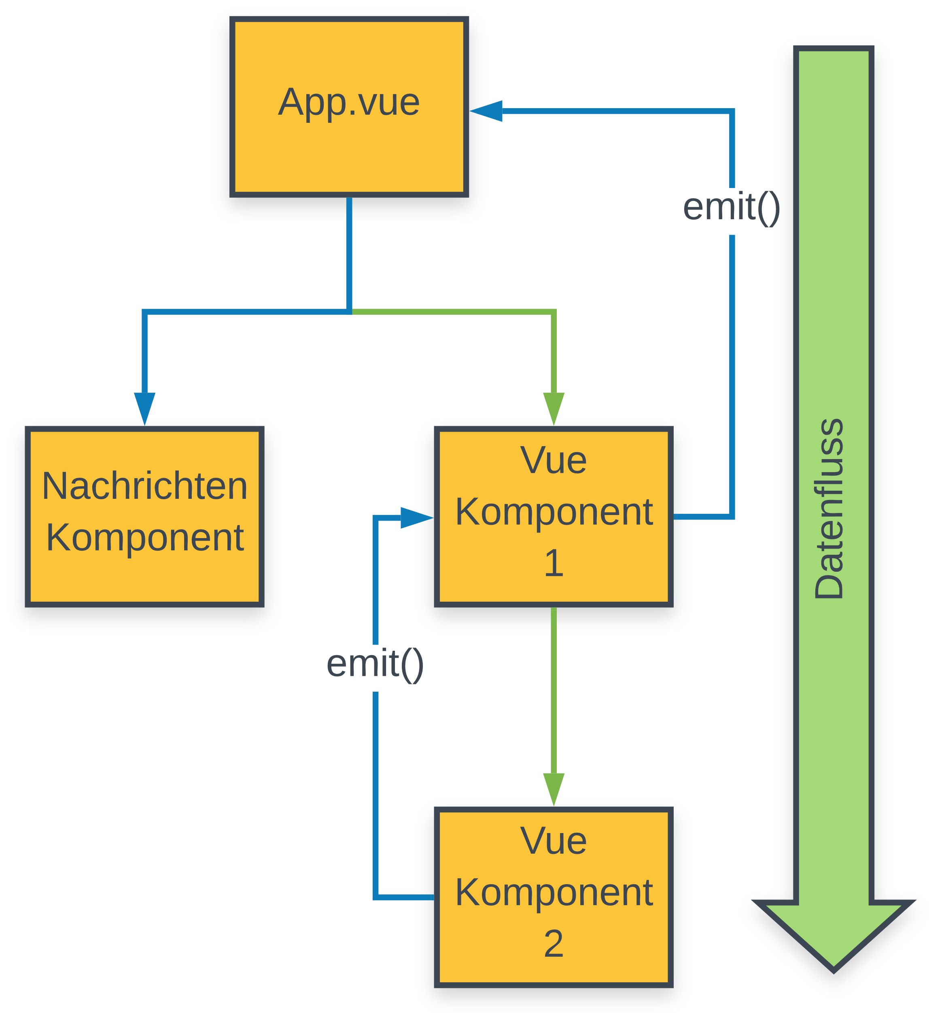Nachrichten werden im obersten Vue Komponent dargestellt und verwaltet. Aber wegen der Hierarchischen Aufbau von Vue ist es schwer daten von unter-komponente anzuzeigen. Ein Variante wäre mit emit(). Im Grunde ist emit() ein Eventlistener der in der obersten Komponente ist, welches mit einem Funktionsaufruf verbunden ist, das Daten als Argument aufnimmt. Die Unterkomponente löst dann den Listener aus und übergibt die Daten.

### Aufbau

message(**message**) {

*this***.***snacks* **=** (**!***this***.***snacks*) **?** [] **:** *this***.***snacks*

*this***.***snacks***.**push(message);

      },

In diesen Kodeausschnitt wird eine Nachricht von unterkomponent in die oberkomponent geschickt.

*this***.**$emit("message", { type: "error", text: error**.***message*, timeout: 0 });

#### Fehlermeldung:

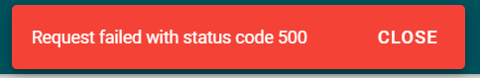

Abbildung 20: fehlermeldung

#### Erfolgsmeldung

information

## Testfälle

## Zukunftspläne

Teil 3: (Formaler Teil 2)

# Abbildungsverzeichnis

# Tabellenverzeichnis

Tabelle 0-1 1

Tabelle 2-1: Standards 11

Tabelle 4-1: Laptop 13

Tabelle 5-1: Hermes Phasen 17

Tabelle 5-2: Meilensteine 18

Tabelle 6-1: Projektrollen 19

Tabelle 7-1: Risikoanalyse 20

Tabelle 7-2: Schadensausmass 21

Tabelle 7-3: Eintrittswahrscheinlichkeit 21

Tabelle 7-4: Risikograph vor Massnahmen 22

Tabelle 7-5: Risikograph nach Massnahmen 23

Tabelle 0-1 25

Tabelle 9-1 27

Tabelle 9-2 29

Tabelle 9-3: Dritter Tag: Freitag 14.02.2020 30

Tabelle 9-4: Vierter Tag: Montag 17.02.2020 (Halbtag) 31

Tabelle 9-5 32

Tabelle 11-1: IST-situation 35

Tabelle 11-2: Systemziele 36

Tabelle 11-3: funktionale Anforderungen 37

Tabelle 11-4 38

Tabelle 11-5: Vorgehensziele 39

Tabelle 13-1 42

Tabelle 13-2: Attribute 48

Tabelle 13-3 52

Tabelle 13-4 53

Tabelle 13-5 53

Tabelle 13-6: Benutzertestdaten 54

Tabelle 13-7: 54

Tabelle 13-8 54

Tabelle 13-9 54

Tabelle 13-10: Fehlerklassen 55

Tabelle 13-11: Testarten 55

Tabelle 13-12: Testkategorien 56

Tabelle 13-13: Testvorlage 56

Tabelle 13-14: Testfall 1: Login 57

Tabelle 13-15: Testfall 2: Material erfassen 58

Tabelle 13-16 59

Tabelle 13-17 60

Tabelle 13-18 61

Tabelle 13-19 62

Tabelle 18-1 :Abkürzungen 69

# Informationsquellen

|  |  |
| --- | --- |
| Quellen | Beschreibung |
| HERMES 5 Projektmanagementmethode für alle Projekte Referenzhandbuch - Release 5.1 | Hermes 5 Beschreibung |
| <https://knexjs.org/> | Framework Dokumentation |
| <https://cdn.materialdesignicons.com/4.8.95/> | Material design Icon liste |
| <https://devhints.io/> | Weitere Dokumentationen / cheatsheets |
| <https://vuetifyjs.com/en> | Vuetify library |
| <https://www.lucidchart.com/> | Graphiken, Diagramme |
| <https://www.deepl.com/translator> | Übersetzer |
| <https://languagetool.org/> |  |

# Abkürzungsverzeichnis

|  |  |
| --- | --- |
| Abkürzung | Bedeutung |
|  |  |
| IPA | Individuelle Praktische Arbeit |
| JSON | JavaScript Object Notation |
| JWT | JSON Web Token |

Tabelle 19-1 :Abkürzungen

# Glossar

Alphabetisch sortiert

|  |  |
| --- | --- |
| Begriff | Erklärung |
| JS | JavaScript |
| API | Application programming interface |
| JWT | JSON Web Token |
| Bcrypt | Framework für Hashes generieren. |
| Vuex | Veutify |
|  |  |

# Phasen Freigabe

|  |  |  |
| --- | --- | --- |
| Phase | Unterschrift Lernende | Unterschrift Verantwortliche Fachkraft |
| Initialisierung Freigabe |  |  |
| Konzept Freigabe |  |  |
| Realisierung Freigabe |  |  |

# Anhang

## Fronend Code

## Back-End Code

## Benutzeranleitung